SOCIEDADE PARANAENSE DE ENSINO EM INFORMATICA CURSO DE BACHARELADO EM SISTEMAS DE INFORMAÇÃO



Mexeriqueiro
Sistema que protege a sua casa – RC Security Monitoring

CURITIBA
2017
Carolina Gomes Coelho Silva
Raiza Carolina Leonarth de Paula

Mexeriqueiro
Sistema que protege a sua casa – RC Security Monitoring
Projeto de Sistemas de Informações do sétimo período do curso de graduação em Bacharelado em Sistema de Informação das Faculdades – Spei

CURITIBA
2017
LISTA DE FIGURAS
Figura 1 – Organograma 19
Figura 2 Visão geral planejamento 20
Figura 3 Visão geral da proposta 21
Figura 4 Visão geral de custos 22
Figura 5 Visão geral da arquitetura 22
Figura 6 Visão geral da primeira interação 23
Figura 7 Visão geral da segunda interação 24
Figura 8: Cronograma 31
Figura 9 – Arquitetura 35
Figura 10 MVC 36
Figura 11 – Visão geral do sistema 38
Figura 12 - Caso de uso “Login” Web 39
Figura 13 - Caso de uso “Login” Móbile 39
Figura 14 – Diagrama de Sequencia –“Realizar Login” 43
Figura 15 – Diagrama de Classe – “Realizar Login 43
Figura 16 – Diagrama de Sequencia – FA1 43
Figura 17 – Diagrama de Sequencia – Manter Perfil – Cadastro 46
Figura 18 – Diagrama de Sequencia – Manter Perfil - Pesquisa 46
Figura 19 – Diagrama de Classe Manter Perfil 46
Figura 20 – Diagrama de Sequencia – FA2 47
Figura 21 – Diagrama de Sequencia – FA3 47
Figura 22 – Diagrama de Sequencia-Manter Unidade Funcional 50
Figura 23 – Diagrama de Sequencia – Manter Unidade Funcional Pesquisa 50
Figura 24 – Diagrama de Classe – Manter Unidade Funcional 51
Figura 25 – Diagrama de Sequencia – Manter Unidade Funcional FA2 - Excluir 51
Figura 26 – – Diagrama de Sequencia – Manter Unidade Funcional FA3 - Editar 52
Figura 27 – Diagrama de Sequencia– Manter Serviço - Cadastro 54
Figura 28 – Diagrama de Sequencia – Manter Serviço - Pesquisa 55
Figura 29 – Diagrama de Sequencia – Manter Serviço - Pesquisa – FA2– Excluir 55
Figura 30 – Diagrama de Sequencia – Manter Serviço - Pesquisa – FA3 –Editar 56
Figura 31 – Diagrama de Sequencia – Manter eventos/agenda - Cadastro 58
Figura 32 – Diagrama de Sequencia – Manter eventos/agenda - Pesquisa 59
Figura 33 – Diagrama de Classe –Manter eventos/agenda. 59
Figura 34 – Diagrama de Sequencia – Manter eventos/agenda - Pesquisa – FA2– Excluir 60
Figura 35 – Diagrama de Sequencia – Manter eventos/agenda - Pesquisa – FA3- Editar 60
Figura 36 – Diagrama de Sequencia – Manter Câmera – Cadastro 63
Figura 37 – Diagrama de Sequencia – Manter Câmera – Pesquisa. 63
Figura 38 – Diagrama de Classe – Manter Câmera. 64
Figura 39 – Diagrama de Sequencia – Manter Câmera – FA2 - Excluir 64
Figura 40 – Diagrama de Sequencia – Manter Câmera – FA3 - Editar 65
Figura 41 – Diagrama de Sequencia – Manter Mensagens Off-line - Enviar 68
Figura 42 – Diagrama de Sequencia – Manter Mensagens Off-line - Pesquisa 68
Figura 43 – Diagrama de Classe – Manter Mensagens Off-line 69
Figura 43 - Diagrama de Sequencia – Manter Mensagens Off-line - FA2 - Excluir 69
Figura 44- Diagrama de Sequencia – Manter Mensagens Off-line - FA3 – Editar 70
Figura 45- Diagrama de Sequencia – Manter Rateio de Custos 72
Figura 46- Diagrama de Sequencia – Manter Rateio de Custos - Pesquisa 72
Figura 47- Diagrama de Classe – Manter Rateio de Custos 72
Figura 48- Diagrama de Sequencia – Manter Rateio de Custos – FA2 – Excluir 72
Figura 49- Diagrama de Sequencia – Manter Rateio de Custos - FA3 – Editar 72
Figura 50- Diagrama de Sequencia – Manter Imagens 73
Figura 51- Diagrama de Sequencia – Manter Imagens - Pesquisa 74
Figura 52- Diagrama de Classe – Manter Imagens 74
Figura 53- Diagrama de Sequencia – Manter Imagens – FA2 – Excluir 74
Figura 54- Diagrama de Sequencia – Manter Imagens - FA3 – Editar 74
Figura 55- Diagrama de Sequencia – Manter Equipes de Segurança 76
Figura 56- Diagrama de Sequencia – Manter Equipes de Segurança - Pesquisa 76
Figura 57- Diagrama de Classe – Manter Equipes de Segurança 76
Figura 58- Diagrama de Sequencia – Manter Equipes de Segurança – FA2 – Excluir 76
Figura 59- Diagrama de Sequencia – Manter Equipes de Segurança - FA3 – Editar 76
Figura 60- Diagrama de Sequencia – Gerar Relatório 77
Figura 61- Diagrama de Classe – Gerar Relatório 77
Figura 62- Diagrama de Sequencia – Manter DVR 79
Figura 63- Diagrama de Classe – Manter DVR - Pesquisa 79
Figura 64- Diagrama de Sequencia – Manter DVR 79
Figura 65- Diagrama de Sequencia – Manter DVR - FA2 – Excluir 79
Figura 66- Diagrama de Sequencia – Manter DVR – FA3 – Editar 80
Figura 67- Diagrama de Sequencia – Manter Nível de Alerta 81
Figura 68- Diagrama de Sequencia – Manter Nível de Alerta - Pesquisa 82
Figura 69- Diagrama de Classe – Manter Nível de Alerta 82
Figura 70- Diagrama de Sequencia – Manter Nível de Alerta - FA3 – Excluir 82
Figura 71- Diagrama de Sequencia – Manter Nível de Alerta - FA3 – Editar 82
Figura 72- Diagrama de Sequencia – Realizar Login 83
Figura 73- Diagrama de Classe – Realizar Login 83
Figura 74- Diagrama de Sequencia – Realizar Login – FA1 – Resetar Senha 84
Figura 75- Diagrama de Sequencia – Manter Mensagens Off-line – Enviar 86
Figura 76- Diagrama de Sequencia – Manter Mensagens Off-line – Pesquisa 86
Figura 77- Diagrama de Classe – Manter Mensagens Off-line 86
Figura 78- Diagrama de Sequencia – Manter Mensagens Off-line – FA2 – Excluir 86
Figura 79- Diagrama de Sequencia – Manter Mensagens Off-line – FA3 – Editar 86
Figura 80- Diagrama de Sequencia – Manter Eventos/Agenda 88
Figura 81- Diagrama de Sequencia – Manter Eventos/Agenda - Pesquisa 88
Figura 82- Diagrama de Classe – Manter Eventos/Agenda. 88
Figura 83- Diagrama de Sequencia – Manter Eventos/Agenda – FA2 – Excluir 88
Figura 84- Diagrama de Sequencia – Manter Eventos/Agenda – FA3 – Editar 89
Figura 85- Diagrama de Sequencia – Avaliar Serviço 90
Figura 86- Diagrama de Classe – Avaliar Serviço 90
Figura 87- Diagrama de Classe – Gerar Alerta 91
Figura 88- Diagrama de Classe Gerar Alerta 91
Figura 89- Diagrama de Classe Gerar Alerta 92
Figura 90- Diagrama de Classe Gerar Alerta 92

LISTA DE TABELAS

Tabela 1 Stakeholders 16
Tabela 2 Termo de Abertura 20
Tabela 3: Dicionário EAP 29
Tabela 4 Custo de Desenvolvimento 32
Tabela 5 Custo de Implantação 32
Tabela 6 Custo de Manutenção e Atualização 32
Tabela 7 Plano de ricos 33
Tabela 8 Plano de Comunicação 34
Tabela 9 - Atores 40
Tabela 10 – Casos de Uso 41
Tabela 11 – Caso de uso “Login Web” 42
Tabela 12 – Caso de uso Manter Perfil 45
Tabela 13 – Caso de uso Manter Unidade Funcional 49
Tabela 14 – Caso de uso Manter Serviço 54
Tabela 15 – Caso de uso Manter Eventos/Agenda 58
Tabela 16 – Caso de uso Manter Câmera. 62
Tabela 17 – Caso de uso Manter Mensagens Off-line 67
Tabela 18 – Caso de uso Manter Rateio de Custo 72
Tabela 19 – Caso de uso Manter Imagens 73
Tabela 20 – Caso de uso Manter Equipes de Segurança. 76
Tabela 21– Caso de uso Gerar Relatório. 77
Tabela 22 – Caso de uso Manter DVR. 79
Tabela 23 – Caso de uso Manter Nível de Alerta. 81
Tabela 24 – Caso de uso “Login Móbile.” 83
Tabela 24 – Caso de uso Manter Mensagens Off-line 86
Tabela 25 – Caso de uso Manter Eventos/Agenda 88
Tabela 26 – Caso de uso Avaliar Serviços 90
Tabela 27 – Caso de uso Gerar Alerta 91
Tabela 28 – Caso de uso Visualizar Imagens 92

Sumário
INTRODUÇÃO 10
1. DESCRIÇÃO DO PROJETO 11
1.1. OBJETIVOS DA DESCRIÇÃO DO PROJETO 11
1.2. DESCRIÇÃO DA SITUAÇÃO ATUAL 11
1.2.1. Descrição dos Problemas 15
1.2.2. Ambiente do Usuário 15
1.2.3. Stakeholders 16
1.3. DESCRIÇÃO DO SISTEMA PROPOSTO 16
1.4. REQUISITOS DO PRODUTO 16
1.4.1. Requisitos Funcionais 16
Modulo Web 17
Modulo Mobile 17
1.4.2. Requisitos Não Funcionais 18
2. PLANO DE PROJETO 19
2.1. OBJETIVOS DO PLANO DE PROJETO 19
2.2. ORGANIZAÇÃO DO PROJETO 19
2.2.1. Estrutura Organizacional do Projeto 19
2.3. PROCESSO DE GERENCIAMENTO DO PROJETO 20
2.3.1. Gerenciamento de Integração 20
2.3.1.1. Termo de Abertura 20
2.3.2. Gerenciamento do Escopo 20
2.3.2.1. Lista de requisitos EAP 20
2.3.2.1.1. Visão geral do planejamento 20
2.3.2.1.2. Proposta 21
2.3.2.1.3. Custos do projeto 21
2.3.2.1.4. Arquitetura 22
2.3.2.1.5. Visão geral primeira interação 23
2.3.2.1.6. Visão geral segunda interação 23
2.3.2.2. Dicionário da EAP 24
2.3.3. Gerenciamento do Tempo 29
2.3.3.1. Cronograma 29
2.3.4. Custos do Projeto 32
2.3.4.1. Planilha de Custo de Desenvolvimento 32
2.3.4.2. Planilha de Custo de Implantação 32
2.3.4.3. Planilha de Custo de Manutenção e Atualização 32
2.3.4.4. Preço do Projeto 32
2.3.4.5. Custo Benefício 33
2.3.5. Gerenciamento de Riscos 33
2.3.5.1. Plano de riscos 33
2.3.6. Gerenciamento de Comunicação 33
2.3.6.1. Plano de comunicação 33
3. ARQUITETURA 34
3.1. OBJETIVOS DA ARQUITETURA 34
3.2. VISÃO FÍSICA 34
3.2.1. Descrição dos Principais Componentes 35
3.3. SOFTWARE DE APLICAÇÃO 36
3.4. VISÃO LÓGICA 36
4. MODELO DE CASO DE USO 37
4.1. OBJETIVO DO MODELO DE CASO DE USO 37
4.2. CASOS DE USO DO SISTEMA 37
4.3. DIAGRAMA DE CASO DE USO 37
4.4. ATORES 40
4.5. CASOS DE USO 40
4.6. ESPEFICAÇÃO DOS CASOS DE USO 41
4.6.1. SISTEMA WEB 41
4.6.1.1. CASO DE USO REALIZAR LOGIN WEB 41
4.6.1.2. CASO DE USO MANTER PERFIL 43
4.6.1.3. CASO DE USO MANTER UNIDADE FUNCIONAL 47
4.6.1.4. CASO DE USO MANTER SERVIÇO 52
4.6.1.5. CASO DE USO MANTER EVENTOS/ AGENDA 56
4.6.1.6. CASO DE USO MANTER CÂMERA 61
4.6.1.7. CASO DE USO MANTER MENSAGENS OFF-LINE 65
4.6.1.8. CASO DE USO MANTER RATEIO DE CUSTO 70
4.6.1.9. CASO DE USO MANTER IMAGENS 72
4.6.1.10. CASO DE USO MANTER EQUIPES DE SEGURANÇA 74
4.6.1.11. CASO DE USO GERAR RELATÓRIO 76
4.6.1.12. CASO DE USO MANTER DVR 77
4.6.1.13. CASO DE USO MANTER NIVEL DE ALERTA 80
4.6.2. SISTEMA MÓBILE 82
4.6.2.1. CASO DE USO REALIZARLOGIN MÓBILE 82
4.6.2.2. CASO DE USO MANTER MENSAGENS OFF-LINE 84
4.6.2.3. CASO DE USO MANTER EVENTOS/ AGENDA 86
4.6.2.4. CASO DE USO AVALAR SERVIÇOS 89
4.6.2.5. CASO DE USO GERAR ALERTA 90
4.6.2.6. CASO DE USO VISUALIZAR IMAGENS 91
5. CONCLUSÃO 93
6. REFERENCIAS 94

INTRODUÇÃO
Este projeto tem como finalidade apresentar a proposta para desenvolvimento de um sistema voltado para troca de informações e monitoramento de uma localidade determinada, com base no projeto “Vizinho solidário”, o projeto baseia-se na comunicação entre vizinhos, que se unem com o desejo de diminuir a criminalidade em sua região, quando é identificado algo suspeito próximo a sua residência ou de outro morador avisa aos demais por meio de aplicativos em seus dispositivos moveis. (PARÁGRAFOS MUITOS EXTENSOS)
Neste cenário, foi observado que o principal meio de comunicação entre as pessoas são as redes sociais, onde a população cria grupos para repassar informações, porém as informações importantes acabam por se perder em meio às conversas paralelas, os aplicativos não fornecem a opção de monitoramento de segurança e não possuem ligação direta com autoridades.
O sistema desenvolvido pela RC Security Monitoring foi pensado com o objetivo principal de oferecer ao morador a opção de verificar sua localidade sem se expor, por meio de câmeras de monitoramento, comunicar aos demais moradores alguma ocorrência de forma rápida e segura, nos casos urgentes repassar informações para as autoridades e ter como resultado indireto a diminuição da criminalidade e a incidência de pessoas que oferecem serviços e produtos porta a porta.
Portanto este documento expõe brevemente a descrição do projeto que apresenta capítulos com o que vem ocorrendo na atualidade e a solução proposta, o plano de desenvolvimento da aplicação que apresenta a forma como cada tarefa foi dividida e atribuída a um responsável e a arquitetura que determina quais os componentes foram escolhidos para o desenvolvimento.

DESCRIÇÃO DO PROJETO

OBJETIVOS DA DESCRIÇÃO DO PROJETO
O objetivo da descrição do projeto é apresentar a situação atual do aumento da criminalidade, apontar o principal problema de comunicação entre os cidadãos e as autoridades, o ambiente que será utilizado para transmitir informações, identificar as partes interessadas e descrição detalhada do sistema proposto, bem como seus requisitos funcionais e não funcionais.

DESCRIÇÃO DA SITUAÇÃO ATUAL
A matéria “Nunca fomos tão assaltados; veja o total de roubos no seu bairro em 2016” escrita por Diego Ribeiro e publicada em 15/07/2016 [1], traz a informação sobre o aumento do número de casos de roubos e furtos na cidade de Curitiba, os dados utilizados na matéria foram apurados pela Secretaria de Estado da Segurança Pública e Administração Penitenciária do Paraná (SESP-PR) que mostram que o curitibano esta cada vez mais em risco de sofrer alguma violência em seu dia a dia
“No primeiro trimestre de 2007, ano em que a estatística começou a ser divulgada periodicamente, o número de roubos na capital era de 3.747 em Curitiba. Em nove anos, o registro deste tipo de crime, caracterizado pelo uso de violência ou de grave ameaça, mais do que dobrou, tendo crescido 129%. Entre janeiro e março de 2016 foram 8.569 ocorrências – um aumento de 14% em relação a 2015 (veja infográfico). O dado engloba todos os tipos de roubo – residencial, ao comércio e de veículos. Atualmente acontece um assalto a cada 15 minutos na capital. Em números absolutos, o Centro é o bairro curitibano que mais registra roubos, seguido por Cidade Industrial e Sítio Cercado. O aumento na região central entre 2015 e 2016 foi maior que a média da cidade inteira: 24%. Ainda no primeiro trimestre de 2016, a Sesp verificou aumento nos casos de furto (quando não há emprego de violência) e roubo a residência – 9% e 11%, respectivamente. O dado real, porém, pode ser maior. É que, historicamente, crimes contra o patrimônio são subnotificados pela falta de fé na polícia. A população deixa de registrar, principalmente, furtos e pequenos roubos. (Infográfico e matéria podem ser consultados no site [1]).”
Com base nas informações pesquisadas para que fosse avaliado de forma mais pontual foram entrevistados dois moradores e comerciantes do bairro São Braz que fica localizado na região norte de Curitiba, em ambas as entrevistas ficou evidente a falta de credibilidade da polícia, que mesmo o bairro contando com um módulo policial próximo um assalto ocorrido durante o carnaval do ano de 2017, demorou cerca de trinta e cinco minutos para que uma viatura chegasse para atender ao chamado, outro fato claro foi que os moradores não se sentem protegidos mesmo possuindo câmeras de monitoramento, pois deixaram claro que as câmeras já não inibem a ação de ladrões, tanto os que praticam furto, ou seja, que retiram mercadorias sem realizar pagamento quanto os assaltos com indivíduos portando armas e ameaçando os lojistas e clientes, foram questionados se possuíam algum conhecimento sobre o Conselho Comunitário de Segurança- CONSEG [2] do bairro, a resposta obtida foi que já ouviram falar, porém não tem nenhum conhecimento do funcionamento, se realmente existe um no bairro e pra qual finalidade foi criado. Quando mencionado o projeto em desenvolvimento ambos ficaram interessados na forma que o aplicativo proporcionará a troca de informações entre os moradores aumentando o contato entre as pessoas que residem e trabalham na localidade e no contato com as autoridades, porém não se acredita que haja algum retorno real por parte das autoridades.
Em Janeiro de 1982 foi fundado o Conselho de Segurança no Brasil [2], a primeira experiência onde vizinhos se unem para evitar a criminalidade ocorreu na cidade de Londrina, o conselho contribui de maneira decisiva nas soluções encontradas na área de segurança pública tornando os moradores corresponsáveis pelo controle dos seus patrimônios. Em Setembro 2003 o Governo do Estado Paraná criou o CONSEG – Conselho Comunitário de Segurança em nível estadual que foi regulamentado através do Decreto 2332 em Dezembro de 2003 conforme descrito na publicação no site [2].
Deve ser de interesse da comunidade em formar o CONSEG com a escolha dos participantes e devem seguir a legislação, o Decreto 5381/2016, disponível no site [3], foi criado para regulamentar à criação do conselho comunitário e deixa claro como deve ser realizada eleições para escolha dos representantes para cada cargo designado, a força policial disponibiliza agentes para que compareçam as reuniões onde expõem formas de se manterem mais seguros e é a oportunidade dos integrantes do conselho conhecerem melhor quem estará protegendo a localidade para que possam se sentir mais confiantes na presença da policia e aumentar sua credibilidade.
Buscando informações sobre algumas soluções encontradas por morados para se proteger de assaltos foi encontrado o projeto “vizinho solidário” que consistem em vizinhos se unindo contra a criminalidade e cuidando uns dos outro, foram encontradas varias experiências desde as mais simples que contam apenas com grupos no WhatsApp [4] para troca de informações entre os moradores de uma rua ou bairro, até os mais sofisticados que contam com sistemas de vigilância 24 horas por meios de câmeras de monitoramento e equipes de segurança particulares. No início os vizinhos se reunião de tempos em tempos para verificar a situação dos demais moradores para que fossem transmitidas informações como viagens e ausências prolongadas que deixaria uma ou mais casas vazias, quando um morador identificava qualquer situação diferente da rotina emitia um aviso sonoro através de um apito, alertando as outras casas e conduzindo os vizinhos a apitarem também para afugentar o criminoso, o sistema de “apitaço” ainda é utilizado. Com a propagação da internet e redes sociais, o “WhatsApp”[4] usado para troca de informações entre pessoas a exposição de apitar não é necessária, pois em algumas situações os moradores optaram por instalar alarmes sonoros fornecidos por empresas privadas como a Bralarmseg [5], que oferece kit ALMVIS do alarme de rua que dispõem de uma sirene, controles remotos para acionamento e placas de identificação para as residências.
Segundo a matéria: “App cria rede de segurança nos bairros” escrita por Maurenn Bernardo e publicada em 02/08/2016 [6], o aplicativo para Smarthphone “ViZiN” teve seu projeto piloto lançado em Dezembro de 2015, com base nos exemplos de projeto de vizinhos solidários, segundo um dos cofundadores do aplicativo o Sr. Fernando Ienkot.
“O aplicativo agrega a tecnologia e deixa mais prático a comunicação destas organizações, além de estimular a formação de novos grupos. Sabemos de várias iniciativas que ocorrem em grupos de WhatsApp, porém existem muitos problemas como o pessoal sair de foco, conversar ou usar o canal de divulgação para fazer ofertas ou até piadas. Se você fica algum tempo sem abrir o bate papo fica confuso, e você perde a informação principal. Por isso nosso foco são os alertas de segurança, tanto preventivos, como avisos de atitudes suspeitas ou crimes que ocorreram na região”.

Outra ferramenta utilizada para a comunicação de furtos e roubos é o site colaborativo “Onde Fui Roubado” [7], nele pessoas de qualquer cidade podem marcar em um mapa onde foram furtados ou assaltados e descrever o que ocorreu no momento do crime, o site possui legendas para que sejam identificadas as situações que mais ocorrem em cada localidade permitindo assim que os demais usuários identifiquem o risco de determinada localidade e possam evitá-las. A desvantagem do projeto é que existem pessoas que insistem em realizar declarações falsas de ocorrência os famosos “trotes” o que prejudica a credibilidade das informações Os responsáveis pela criação do serviço são Fillipe Norton e Márcio Vicente, que no momento do desenvolvimento e lançamento do projeto tinham 22 anos e eram estudantes do curso de Ciências da Computação da Universidade Federal da Bahia (UFBA).
O “Mexeriqueiro”, será desenvolvido para aumentar o contato entre os usuários de uma mesma localidade com a troca de mensagem e a comunicação de qualquer coisa diferente da rotina, possuirá inovações tecnológicas como visualização de imagens de câmeras de monitoramento se a localidade dispuser de câmeras que atendam os requisitos padrões para visualização no aplicativo, comunicação direta com a policia e/ou empresas de segurança privada, por meio de mensagens de alerta com prioridade diferenciadas de acordo com cada ocorrência, o alerta da cor verde de menor prioridade para casos onde existe uma suspeita, porém nada que indique uma ação criminosa imediata, amarela de prioridade media para casos que exija a presença de equipe de segurança privada se a localidade dispuser ou algum tipo de alerta que haja possa afastar alguma pessoa mal intencionada e a vermelha de alta prioridade para casos de real emergência que serão direcionadas as autoridade policiais e rateio de custos de serviços utilizados, estas inovações o diferenciam de aplicativos com o “ViZiN” e outros tipos de implementação do projeto “Vizinho Solidário”.

Descrição dos Problemas
Assaltos e furtos trazem além do prejuízo material e financeiro o medo e a insegurança, cada vez o investimento em segurança aumenta nas residências e comércios com cercas elétricas, cães, câmeras de monitoramento, contratação de seguranças particulares e guardas que realizam monitoramento de ruas em turnos e equipes de segurança privada, ou seja, a população fica cada vez mais presa atrás de muros e janelas enquanto a criminalidade aumenta a cada dia.
Os vizinhos não se conhecem mais e não mantém um laço de amizade o que facilita a ação dos criminosos, o medo de retaliação e a falta de credibilidade na força policial faz com que algumas denúncias não sejam relatadas o que dificulta o trabalho realizado pela policia em prender estes indivíduos que continuam realizando crimes. O “Mexeriqueiro” tem como intuito aumentar o contato entre os vizinhos e o contato com a força policial e como consequência positiva inibir os casos de assaltos e pessoas estranhas andando pelas proximidades.

Ambiente do Usuário
O ambiente do usuário atual consiste em moradores de uma mesma localidade que se comunica por aplicativos de mensagens e redes sociais para transmitir informações sobre alguma situação que ocorreu ou está ocorrendo. Existem também aqueles que além da comunicação utilizam algum tipo de recursos privado para monitoramento e alarme.

Stakeholders
Nome | Descrição | Responsabilidade
Gestor | Pessoa que ira gerenciar o grupo de usuários e fornecer informações para o sistema | Manter perfil, manter unidade funcional; tipo de unidade, moderar serviço, manter Nível de Alerta, manter rateio de custo, manter imagens, manter mensagens off-line, gerar relatório, manter eventos/ agenda.
Usuário | Pessoa que ira interagir, gerar alertas e criar eventos. | Avaliar serviço, gerar alerta, visualizar imagens, manter mensagens off-line, manter eventos/ agenda.
Unidade Funcional | Locais a serem mantidos sob vigilância. | Casa, comércio, igreja, praça, escola, unidade de saúde e etc.
Autoridades Policiais | Órgão responsável por atender os alertas de urgência e emergência. | Receber alerta e encaminhar atendimento de acordo com a disponibilidade.
Equipe de segurança | Equipe escolhida por moradores para realizar a segurança privada | Receber alerta e se dirigir ao local indicado.
Gerente de Projeto | Levantamento de requisitos, planejamento e controle do projeto. | Carolina Gomes Coelho Silva.
Desenvolvedor | Responsável pela programação do sistema | Carolina Gomes Coelho Silva.  Raiza Carolina Leonarth de Paula
Analista de testes | Realizar testes da aplicação. | Raiza Carolina Leonarth de Paula

Tabela 1 Stakeholders

DESCRIÇÃO DO SISTEMA PROPOSTO
Sistema computacional com intuito de emitir alertas da população por meio da troca de informações entre vizinhos, monitorar e trabalhar em conjunto com as autoridades policiais. O “Mexeriqueiro” será uma ferramenta de fácil utilização desenvolvida para acesso via web e Smartphone por meio de um usuário e senha disponível para cada unidade funcional que será capaz de observar à movimentação da localidade e acionar os alertas.

REQUISITOS DO PRODUTO

Requisitos Funcionais
Funcionalidades do sistema, ações permitidas e esperadas para o usuário.

Modulo Web
Manter Perfil é responsável por: Cadastrar, excluir e editar cada perfil, cujos campos são: Nome, endereço, número da casa, e-mail, quantidade de moradores, unidade funcional e telefone.
Manter Unidade Funcional é responsável por: Cadastrar, excluir e editar cada unidade, cujos campos são: Tipo, endereço e número.
Manter Serviço é responsável por: Cadastrar, excluir e editar cada unidade, cujos campos são: Nome, CNPJ, telefone.
Manter Nível de Alerta é responsável por: Gerar, excluir e editar cada nível de alerta, cujo campo é: Prioridade.
Manter Rateio de Custo é responsável por: Cadastrar, excluir e editar cada custo na aplicação, cujos campos são: Operadora, valor e data de vencimento.
Manter Imagens é responsável por: Salvar para arquivos as imagens de um período determinado, cujos campos são: data, horário inicio e horário final.
Manter Mensagens Off-line é responsável por: incluir e excluir cada mensagem, cujos campos são: titulo e mensagem.
Gerar Relatório é responsável por: Gerar e editar cada relatório, cujos campos são: Mês, operadora, valor devido e valor pago.
Manter Eventos/ Agenda é responsável por: Cadastrar, excluir e editar os eventos da agenda, cujos campos são: tipo evento, data.
Manter Câmera é responsável por: Cadastrar, excluir e editar os equipamentos disponíveis, cujos campos são: modelo, usuário, senha, IP e porta.
Manter DVR (Digital Vídeo Recorder) é responsável por: Cadastrar, excluir e editar os equipamentos disponíveis.
Manter Equipe de Segurança é responsável por: Cadastrar, excluir e editar a(s) equipe de segurança privada, cujos campos são: nome, CNPJ, telefone e endereço.

Modulo Mobile
Avaliar serviço é responsável por: Avaliar o serviço contratado a partir da lista de fornecedores.
Gerar Alerta é responsável por: Gerar cada alerta, cujos campos são: Tipo da ocorrência e descrição.
Visualizar Imagens é responsável por: Permitir a visualização das imagens das câmeras de monitoramento.
Manter Mensagens Off-line é responsável por: incluir e excluir cada mensagem, cujo campo é: mensagem.
Manter Eventos/ Agenda é responsável por: Cadastrar, excluir e editar os eventos da agenda, cujos campos são: tipo evento, data.

Requisitos Não Funcionais
Funcionalidades adicionais do sistema que influenciam diretamente o funcionamento do aplicativo, equipamentos que não seguirem o padrão estabelecido para o aplicativo não funcionarão de forma correta.
Câmera de Monitoramento, o equipamento deve possuir: Protocolo TCP/IP fixo, porta para acesso e usuário e senha para configuração.
DVR (Digital Vídeo Recorder): Dispositivo utilizado para arquivar imagens por tempo estabelecido pelo gestor, o equipamento deve possuir: IP fixo, porta para acesso e usuário e senha para configuração.
Internet Banda Larga: A localidade deve escolher uma operadora de prestação de serviço de telefonia, com uma comunicação lenta o acesso as imagens pode não ocorrer.
CONSEG: Conselho Comunitário de Segurança, se os moradores ou comerciantes da localidade decidirem instituir um Conseg devem verificar legislação sobre como deve ser composto o conselho, o Decreto 5381/2016 [3] regulamenta a formação de um Conseg.
Empresa de segurança: Qualquer empresa que for contratada para prestar serviço de segurança pelos moradores da localidade será acionada para atender os alertas e verificar qualquer situação que não seja caso de emergência.

PLANO DE PROJETO

OBJETIVOS DO PLANO DE PROJETO
Apresentar de forma detalhada como será o desenvolvimento de cada módulo, sua estrutura organizacional, gerenciamento de interação que traz o termo de abertura, gerenciamento de escopo, que apresenta toda a estrutura de requisitos funcionais e não funcionais, a estrutura analítica do projeto (EAP) e seu dicionário, gerenciamento do tempo que conterá o cronograma, custos e riscos e gerenciamento de comunicação do projeto.

ORGANIZAÇÃO DO PROJETO

Estrutura Organizacional do Projeto
Nesta sessão será apresentada a forma pela qual as atividades desenvolvidas no projeto serão organizadas e dividida de acordo com a hierarquia estabelecida. Uma das representações gráficas da estrutura hierárquica é o organograma (Figura 1), que nesse projeto tem o objetivo de apresentar a função de cada componente da equipe.

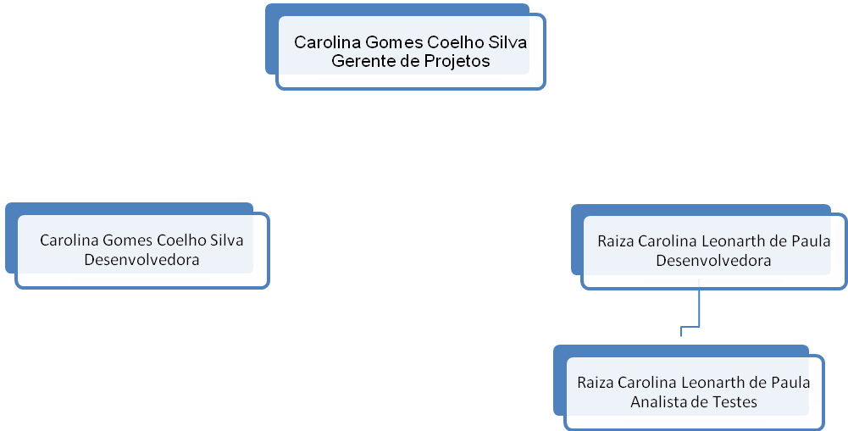

Figura 1 – Organograma

PROCESSO DE GERENCIAMENTO DO PROJETO

Gerenciamento de Integração

Termo de Abertura
Controle de Versão
Versão | Data | Autor | Notas de Revisão
0 | 10/03/2017 | Carolina Gomes Coelho Silva.  Raiza Carolina Leonarth de Paula | Documento da Proposta

Tabela 2 Termo de Abertura

Gerenciamento do Escopo

Lista de requisitos EAP
Nesta sessão será apresentado cada requisito definido para esclarecer a formar como cada módulo será desenvolvido.

Visão geral do planejamento
O planejamento do projeto é realizado para descrever as fases por onde o projeto deve seguir cada atividade deve ser executada para que a próxima seja executada em seguida, na figura 2 é apresentado o passo a passo do planejamento deste projeto, alguns pontos serão detalhados posteriormente.

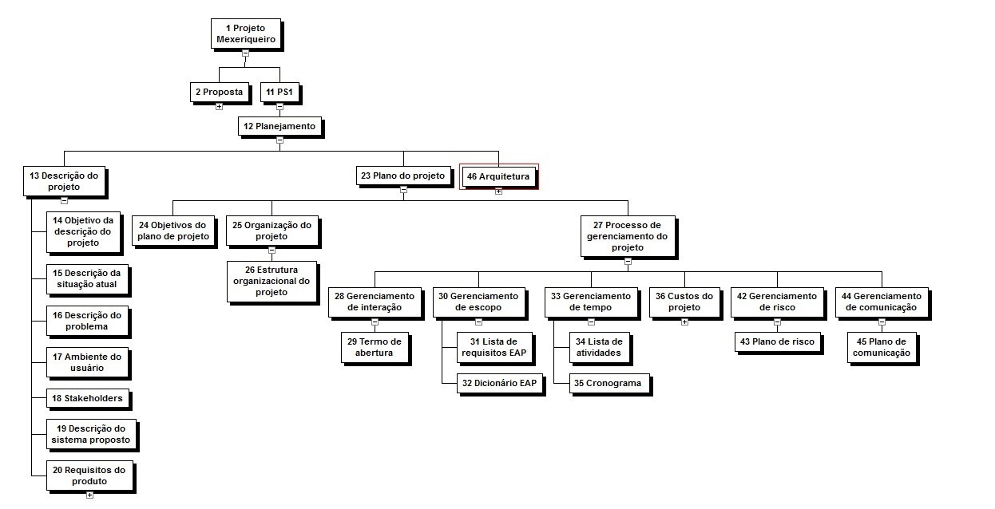

Figura 2 Visão geral planejamento

Proposta
Existem atividades necessárias para a elaboração de uma proposta de negócio, como: definição do tema a ser proposto e levantamento de requisitos, na figura 3 esta representada a forma como foi composta a proposta deste projeto.
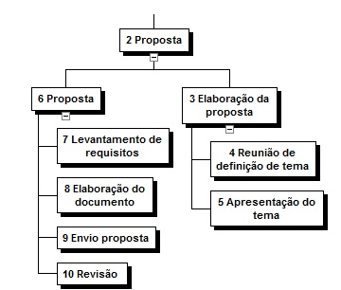

Figura 3 Visão geral da proposta

Custos do projeto
Todo projeto gera custos para ser desenvolvido, cada faze do projeto apresenta gastos separadamente, a figura 4 mostra como foi dividido os custos deste projeto.
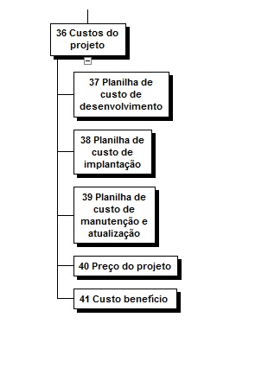

Figura 4 Visão geral de custos

Arquitetura
A arquitetura de um sistema é definida de acordo com os elementos que comporão o software, os elementos definem como o software iram funcionar em cada fração do desenvolvimento, na figura 5 esta representada como foi definida a arquitetura que será implementada no projeto.
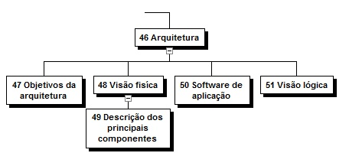

Figura 5 Visão geral da arquitetura

Visão geral primeira interação
A primeira interação representa 30% da modelagem dos recusos do que o sistema possuirá, depois de modelado os casos de uso o desevolvimento é feito com base nessas informações. Na figura 6 esta representado como os casos de uso serão modelados.
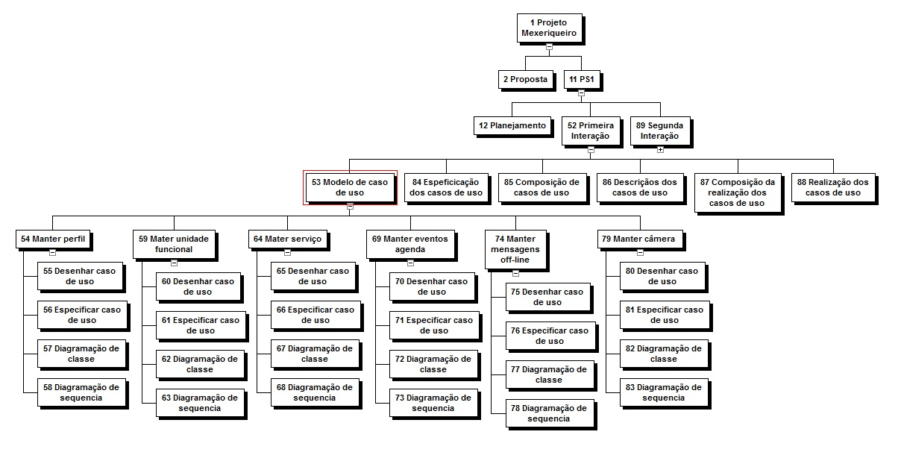

Figura 6 Visão geral da primeira interação

Visão geral segunda interação
A primeira interação representa 70% da modelagem dos recusos do que o sistema possuirá, depois de modelado os casos de uso o desevolvimento é feito com base nessas informações. Na figura 7 esta representado como os casos de uso serão modelados.

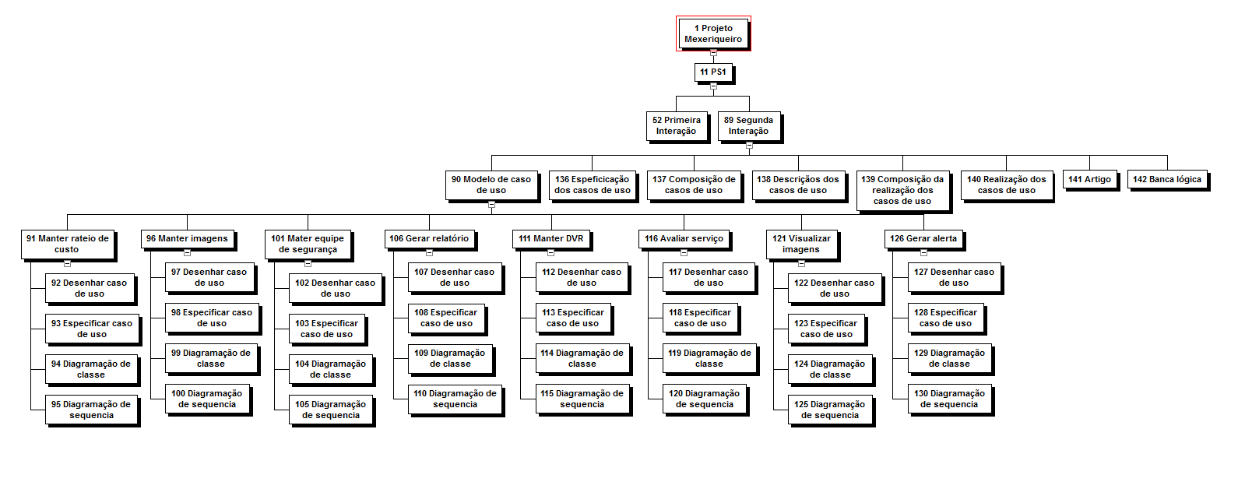

Figura 7 Visão geral da segunda interação

Dicionário da EAP
Para cada item da lista de requisitos EAP o dicionário apresenta uma breve descrição e responsável para cada atividade.
ID | Descrição | Responsável
2 | Proposta
3 | Elaboração da proposta
4 | Reunião de definição de tema | Raiza Carolina Leonarth de Paula
5 | Apresentação do tema | Carolina Gomes Coelho Silva.
6 | Proposta
7 | Levantamento de requisitos | Raiza Carolina Leonarth de Paula
8 | Elaboração do documento | Carolina Gomes Coelho Silva.
9 | Envio da proposta
10 | Revisão
11 | PS1
12 | Planejamento
13 | Descrição do Projeto
14 | Objetivo da descrição do projeto | Raiza Carolina Leonarth de Paula
15 | Descrição da situação atual | Carolina Gomes Coelho Silva.
16 | Descrição dos problemas | Raiza Carolina Leonarth de Paula
17 | Ambiente do usuário | Carolina Gomes Coelho Silva.
18 | Stakeholders | Raiza Carolina Leonarth de Paula
19 | Descrição do sistema proposto | Carolina Gomes Coelho Silva.
20 | Requisitos do Produto
21 | Requisitos funcionais | Raiza Carolina Leonarth de Paula
22 | Requisitos não funcionais | Carolina Gomes Coelho Silva.
23 | Plano de Projeto
24 | Objetivo do plano de projeto | Raiza Carolina Leonarth de Paula
25 | Organização do projeto
26 | Estrutura organizacional do projeto | Raiza Carolina Leonarth de Paula
27 | Processo de gerenciamento do projeto
28 | Gerenciamento de interação
29 | Termo de abertura | Carolina Gomes Coelho Silva.
30 | Gerenciamento de Escopo
31 | Lista de requisitos EAP | Carolina Gomes Coelho Silva.
32 | Dicionário EAP | Raiza Carolina Leonarth de Paula
33 | Gerenciamento de tempo
34 | Lista de atividades | Raiza Carolina Leonarth de Paula
35 | Cronograma | Carolina Gomes Coelho Silva.
36 | Custos do Projeto
37 | Planilha de custos de desenvolvimento | Raiza Carolina Leonarth de Paula
38 | Planilha de custos de implantação | Raiza Carolina Leonarth de Paula
39 | Planilha de custos de manutenção e atualização | Raiza Carolina Leonarth de Paula
40 | Preço do projeto | Raiza Carolina Leonarth de Paula
41 | Custo benefício | Raiza Carolina Leonarth de Paula
42 | Gerenciamento de risco
43 | Plano de risco | Carolina Gomes Coelho Silva.
44 | Gerenciamento de comunicação
45 | Plano de comunicação | Carolina Gomes Coelho Silva.
46 | Arquitetura
47 | Objetivos da arquitetura | Raiza Carolina Leonarth de Paula
48 | Visão Física
49 | Descrição dos principais componentes | Carolina Gomes Coelho Silva.
50 | Software de aplicação | Raiza Carolina Leonarth de Paula
51 | Visão lógica | Carolina Gomes Coelho Silva.
52 | Primeira Interação
53 | Modelo de caso de uso
54 | Manter perfil
55 | Desenhar caso de uso | Raiza Carolina Leonarth de Paula
56 | Especificar caso de uso | Raiza Carolina Leonarth de Paula
57 | Diagramação de Classe | Raiza Carolina Leonarth de Paula
58 | Diagramação de Sequencia | Raiza Carolina Leonarth de Paula
59 | Manter unidade funcional
60 | Desenhar caso de uso | Carolina Gomes Coelho Silva.
61 | Especificar caso de uso | Carolina Gomes Coelho Silva.
62 | Diagramação de Classe | Carolina Gomes Coelho Silva.
63 | Diagramação de Sequencia | Carolina Gomes Coelho Silva.
64 | Manter serviço
65 | Desenhar caso de uso | Raiza Carolina Leonarth de Paula
66 | Especificar caso de uso | Raiza Carolina Leonarth de Paula
67 | Diagramação de Classe | Raiza Carolina Leonarth de Paula
68 | Diagramação de Sequencia | Raiza Carolina Leonarth de Paula
69 | Manter eventos agenda
70 | Desenhar caso de uso | Carolina Gomes Coelho Silva.
71 | Especificar caso de uso | Carolina Gomes Coelho Silva.
72 | Diagramação de Classe | Carolina Gomes Coelho Silva.
73 | Diagramação de Sequencia | Carolina Gomes Coelho Silva.
74 | Manter mensagens Off-line
75 | Desenhar caso de uso | Raiza Carolina Leonarth de Paula
76 | Especificar caso de uso | Raiza Carolina Leonarth de Paula
77 | Diagramação de Classe | Raiza Carolina Leonarth de Paula
78 | Diagramação de Sequencia | Raiza Carolina Leonarth de Paula
79 | Manter câmera
80 | Desenhar caso de uso | Carolina Gomes Coelho Silva.
81 | Especificar caso de uso | Carolina Gomes Coelho Silva.
82 | Diagramação de Classe | Carolina Gomes Coelho Silva.
83 | Diagramação de Sequencia | Carolina Gomes Coelho Silva.
84 | Especificação dos casos de uso | Raiza Carolina Leonarth de Paula
85 | Composição de casos de uso | Carolina Gomes Coelho Silva.
86 | Descrição dos casos de uso | Raiza Carolina Leonarth de Paula
87 | Composição da realização dos casos de uso | Carolina Gomes Coelho Silva.
88 | Realização dos casos de uso | Raiza Carolina Leonarth de Paula
89 | Segunda Interação
90 | Modelo de caso de uso
91 | Manter rateio de custo
92 | Desenhar caso de uso | Raiza Carolina Leonarth de Paula
93 | Especificar caso de uso | Raiza Carolina Leonarth de Paula
94 | Diagramação de Classe | Raiza Carolina Leonarth de Paula
95 | Diagramação de Sequencia | Raiza Carolina Leonarth de Paula
96 | Manter imagens
97 | Desenhar caso de uso | Carolina Gomes Coelho Silva.
98 | Especificar caso de uso | Carolina Gomes Coelho Silva.
99 | Diagramação de Classe | Carolina Gomes Coelho Silva.
100 | Diagramação de Sequencia | Carolina Gomes Coelho Silva.
101 | Manter equipes de segurança
102 | Desenhar caso de uso | Raiza Carolina Leonarth de Paula
103 | Especificar caso de uso | Raiza Carolina Leonarth de Paula
104 | Diagramação de Classe | Raiza Carolina Leonarth de Paula
105 | Diagramação de Sequencia | Raiza Carolina Leonarth de Paula
106 | Gerar relatório
107 | Desenhar caso de uso | Carolina Gomes Coelho Silva.
108 | Especificar caso de uso | Carolina Gomes Coelho Silva.
109 | Diagramação de Classe | Carolina Gomes Coelho Silva.
110 | Diagramação de Sequencia | Carolina Gomes Coelho Silva.
111 | Manter DVR
112 | Desenhar caso de uso | Raiza Carolina Leonarth de Paula
113 | Especificar caso de uso | Raiza Carolina Leonarth de Paula
114 | Diagramação de Classe | Raiza Carolina Leonarth de Paula
115 | Diagramação de Sequencia | Raiza Carolina Leonarth de Paula
116 | Avaliar serviço
117 | Desenhar caso de uso | Carolina Gomes Coelho Silva.
118 | Especificar caso de uso | Carolina Gomes Coelho Silva.
119 | Diagramação de Classe | Carolina Gomes Coelho Silva.
120 | Diagramação de Sequencia | Carolina Gomes Coelho Silva.
121 | Visualizar imagens
122 | Desenhar caso de uso | Raiza Carolina Leonarth de Paula
123 | Especificar caso de uso | Raiza Carolina Leonarth de Paula
124 | Diagramação de Classe | Raiza Carolina Leonarth de Paula
125 | Diagramação de Sequencia | Raiza Carolina Leonarth de Paula
126 | Gerar alerta
127 | Desenhar caso de uso | Carolina Gomes Coelho Silva.
128 | Especificar caso de uso | Carolina Gomes Coelho Silva.
129 | Diagramação de Classe | Carolina Gomes Coelho Silva.
130 | Diagramação de Sequencia | Carolina Gomes Coelho Silva.
131 | Manter nível de alerta
132 | Desenhar caso de uso | Raiza Carolina Leonarth de Paula
133 | Especificar caso de uso | Raiza Carolina Leonarth de Paula
134 | Diagramação de Classe | Raiza Carolina Leonarth de Paula
135 | Diagramação de Sequencia | Raiza Carolina Leonarth de Paula
136 | Especificação dos casos de uso | Carolina Gomes Coelho Silva.
137 | Composição de casos de uso | Raiza Carolina Leonarth de Paula
138 | Descrição dos casos de uso | Carolina Gomes Coelho Silva.
139 | Composição da realização dos casos de uso | Raiza Carolina Leonarth de Paula
140 | Realização dos casos de uso | Carolina Gomes Coelho Silva.
141 | Artigo | Raiza Carolina Leonarth de Paula
142 | Banca lógica

Tabela 3: Dicionário EAP

Gerenciamento do Tempo

Cronograma
Utilizado para planejar e controlar as atividades que serão realizadas no decorrer do projeto, a figura 8 apresenta como foram divididas as tarefas deste projeto.

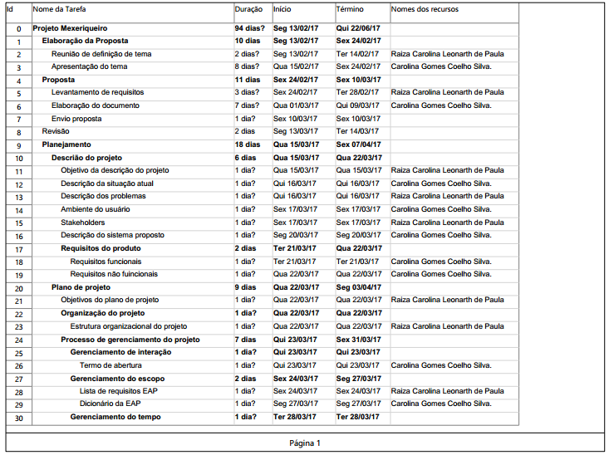
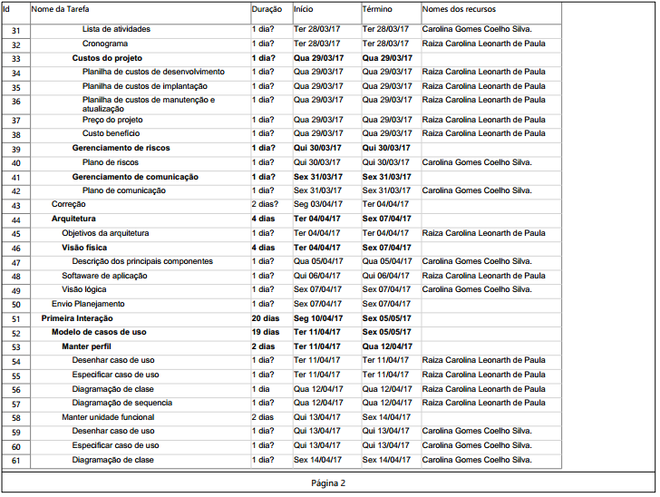
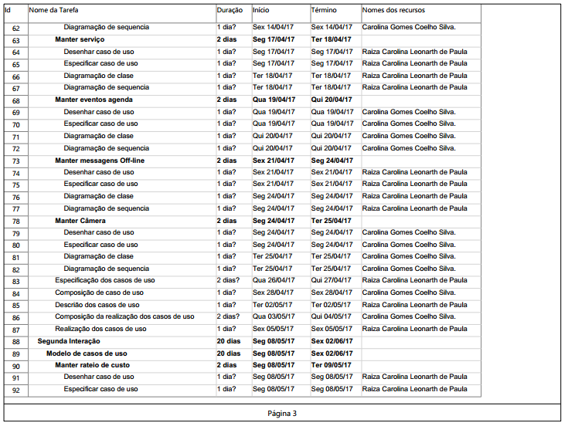
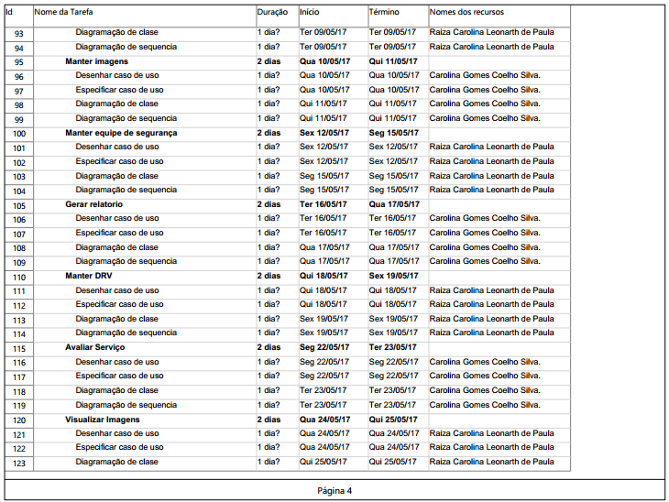
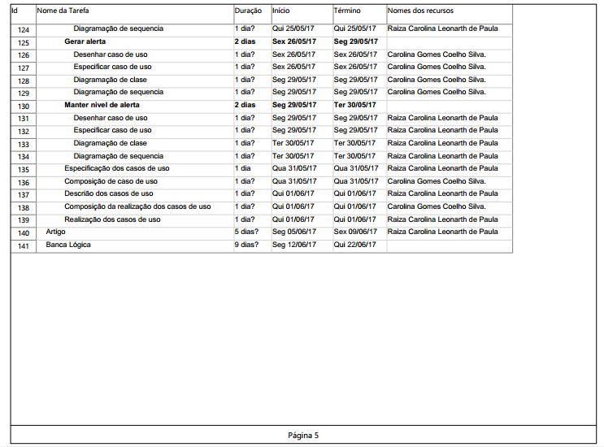Figura 8: Cronograma

Custos do Projeto

Planilha de Custo de Desenvolvimento
Com base na tabela de salarial publicada pela redação da Revista Exame em 28 de outubro de 2016 [8] foram definidos os custos referentes ao desenvolvimento, testes e gerencia do projeto, os custos sobre equipamentos foram definidos de acordo com recursos próprios.
Serviço | Descrição | Quantidade/  Horas | Custo (R$)
Gerencia de projeto | Analise de documentação e planejamento | Mês | 12.000,00
Desenvolvimento do projeto | Diagramação e programação | Mês | 13.000,00
Testes da aplicação | Teste de performance da atividade | Mês | 11.500,00
Memoria DDR3 4 GB | Para upgrade de notebook SIM+ | 1 | 150,00
Banda larga | Acesso à internet | Mês | 48,00
TOTAL= |  |  | 36.698,00

Tabela 4 Custo de Desenvolvimento

Planilha de Custo de Implantação
Serviço | Descrição | Quantidade/  Horas | Custo (R$)
Apresentação | Reunião inicial | 1 hora | 0,00
Treinamento | Treinamento de usuários | 3 horas | 150,00
Cadastro | Cadastro do usuário gestor | 1 hora | 0,00
TOTAL= |  |  | 150,00

Tabela 5 Custo de Implantação

Planilha de Custo de Manutenção e Atualização
Serviço | Descrição | Quantidade/  Horas | Custo (R$)
Manutenção | Analise e ajustes na aplicação | Mês | 13.000,00
TOTAL= |  |  | 13.000,00

Tabela 6 Custo de Manutenção e Atualização

Preço do Projeto
O valor estimado para o projeto é de R$ 49.848,00 (quarenta e nove mil e oitocentos e quarenta e oito reais).

Custo Benefício
O investimento em repor algum bem perdido é superior ao custo da implantação do projeto para comunidade. (MELHORAR ARGUMENTO)

Gerenciamento de Riscos

Plano de riscos
Nº | Data limite | Descrição | Nível | Ação
1 | 28/04/2017 | Conversa com as autoridades | Alto | Visitar reunião CONSEG
2 | 28/04/2017 | Conversa com empresas de segurança privada | Alto | Marcar reunião
3 | 28/04/2017 | Conversa com empresas de monitoramento | Alta | Marcar reunião
4 | 04/05/2017 | Modelagem primeira interação | Médio | Realizar modelagens dos casos de uso nos finais de semana
5 | 01/06/2017 | Modelagem segunda interação | Médio | Realizar modelagens dos casos de uso nos finais de semana
6 | 14/07/2015 | Pouco conhecimento em desenvolvimento mobile | Alto | Aulas com consultor

Tabela 7 Plano de ricos

Gerenciamento de Comunicação

Plano de comunicação
A comunicação é de suma importância para qualquer projeto, à troca de informações de forma incorreta acarreta erro na mensagem e no entendimento. Quem comunica é a fonte de informações e quem recebe é quem processa a informação, portanto a mensagem deve ser enviada da forma mais clara possível.
Neste projeto foi montado um plano de comunicação para gerenciar todos os encontros e conversas entre os integrantes da equipe, cliente e orientador.
Interessados | Descrição | Método | Encontro
Equipe de projeto | Conversa inicial apresentação de temas | Reunião Presencial | 16/02/2017
Equipe de projeto/ Cliente | Levantamento de requisitos | Reunião Presencial | 20/02/2017
Equipe de projeto | Levantamento de requisitos técnicos | Reunião Presencial | Semanal
Equipe de projeto | Desenvolvimento e apresentação da Proposta. | Reunião Presencial/ e-mail | 21/02/2017 a 24/02/2017
Equipe de desenvolvimento com orientador | Acompanhamento do projeto | Reunião Presencial | Quinzenalmente
Testes | Verificação da aplicação e levantamento de erros | E-mail | Final de execução de atividade.
Gerente de projeto | Status report | E-mail | Final de execução de teste.
Equipe de projeto/ Cliente | Feedback do produto | Reunião Presencial | Mensal
Equipe de projeto | Encerramento do projeto | Reunião Presencial | Final de execução de atividade

Tabela 8 Plano de Comunicação

ARQUITETURA

OBJETIVOS DA ARQUITETURA
O objetivo principal da arquitetura é apresentar de forma clara e detalhada a visão física, software de aplicação e visão lógica do projeto.

VISÃO FÍSICA
O gestor acessa a interface web para realizar: cadastro usuários, baixar imagens, realizar rateio e cadastrar eventos na agenda.
Usuário acessa o aplicativo para smartphone e realiza: cadastro de evento visualiza imagens e envia mensagem off-line.

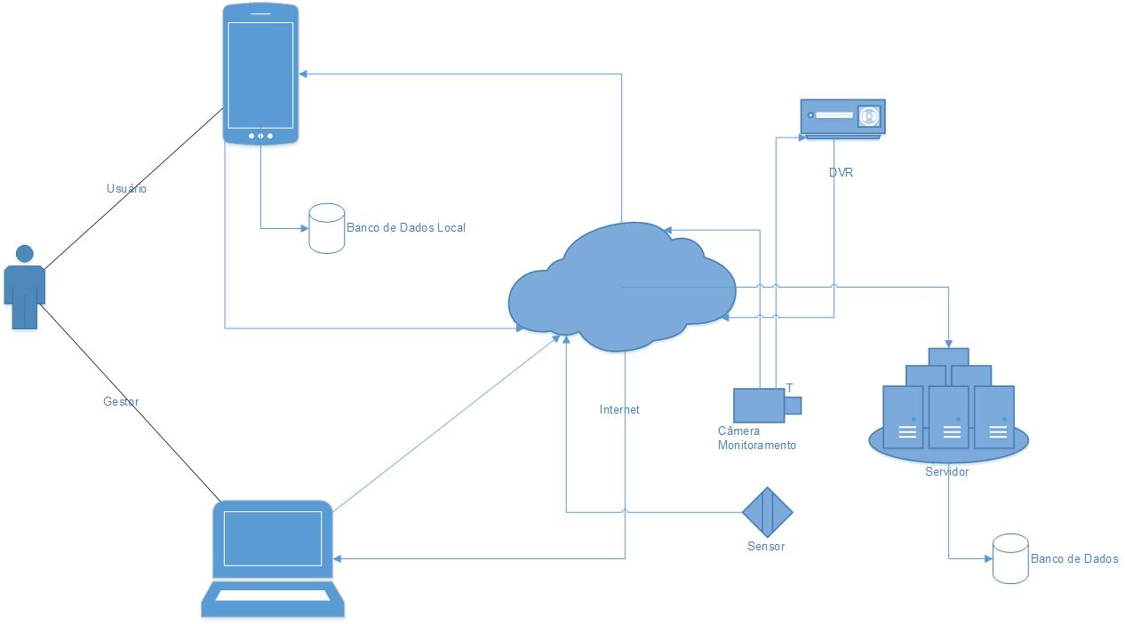

Figura 9 – Arquitetura

Descrição dos Principais Componentes
Para testes do aplicativo mobile escolhemos utilizar o Smarthphone MotoG5 com as seguintes especificações:
- Processador Octa-Core
- 2GB de memória RAM
- 32GB de memória de armazenamento
- Tela Full HD de 5’’
Para desenvolvimento do aplicativo será utilizado um notebook com a seguinte especificação:
- Notebook SIM+ 1060M.
- 4GB de memória RAM.
- 500GB de HD.
- Processador AMD Dual-Core C-60.
- Sistema Operacional Windows 8 x86.
Será utilizado um servidor voltado para aplicação web e banco de dados com as seguintes especificações:
- Máquina montada.
- 4GB de memória RAM.
- 2 HD’s de 160GB.
- Processador Pentium Dual-Core E 500 2.70GHz.
- Sistema Operacional Windows 10 x64.
Para teste do aplicativo será utilizado câmera de monitoramento e DVR com endereço IP.

SOFTWARE DE APLICAÇÃO
Os softwares utilizados para o desenvolvimento serão os free ou trial.
- Servidor de aplicação-WEB: Tomcat.
- Banco de dados: MYSQL.
- Aplicativo móbile Android e Visual Studio.
- Aplicação: Eclipse Neon.
- Comunicação com rede externa VNC.

VISÃO LÓGICA
O projeto será dividido em camadas para facilitar futuras manutenções e atualizações. Com isso no sistema será usado o modelo MVC:

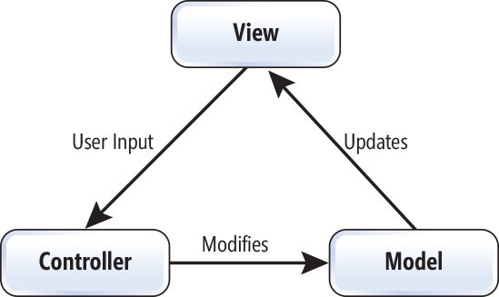

Figura 10 MVC

MCV:
Camada de visão, disponibilizar informações da aplicação na tela para o usuário;
Camada de controle, controles de chamadas realizados pela camada de visão;
Camada de modelo, objetos e regras de negócio.
Camada de serviço, camada responsável por distribuir serviços via Web-service para o aplicativo Móbile utilizar.

MODELO DE CASO DE USO

OBJETIVO DO MODELO DE CASO DE USO

O modelo de caso de uso tem como objetivo principal demonstrar de forma gráfica as funcionalidades do sistema a ser desenvolvido, o que permite ajustes no projeto.

CASOS DE USO DO SISTEMA
Os modelos de casos de uso serão apresentados de acordo com cada funcionalidade bem como uma breve descrição e seus diagramas.

DIAGRAMA DE CASO DE USO

O diagrama de caso de uso é uma ferramenta utilizada para levantamento de requisitos do sistema, uma forma gráfica de apresentar como o sistema será dividido. O caso de uso que apresenta o “Mexeriqueiro” será dividido conforme a figura 11, para acesso ao sistema o ator deverá realizar o “Login” no sistema, o caso de uso que apresentada o acesso do Gestor, a Equipe de Segurança e a Policia esta na figura 12, o caso de uso que apresenta o acesso do Usuário Comum esta na figura 13.

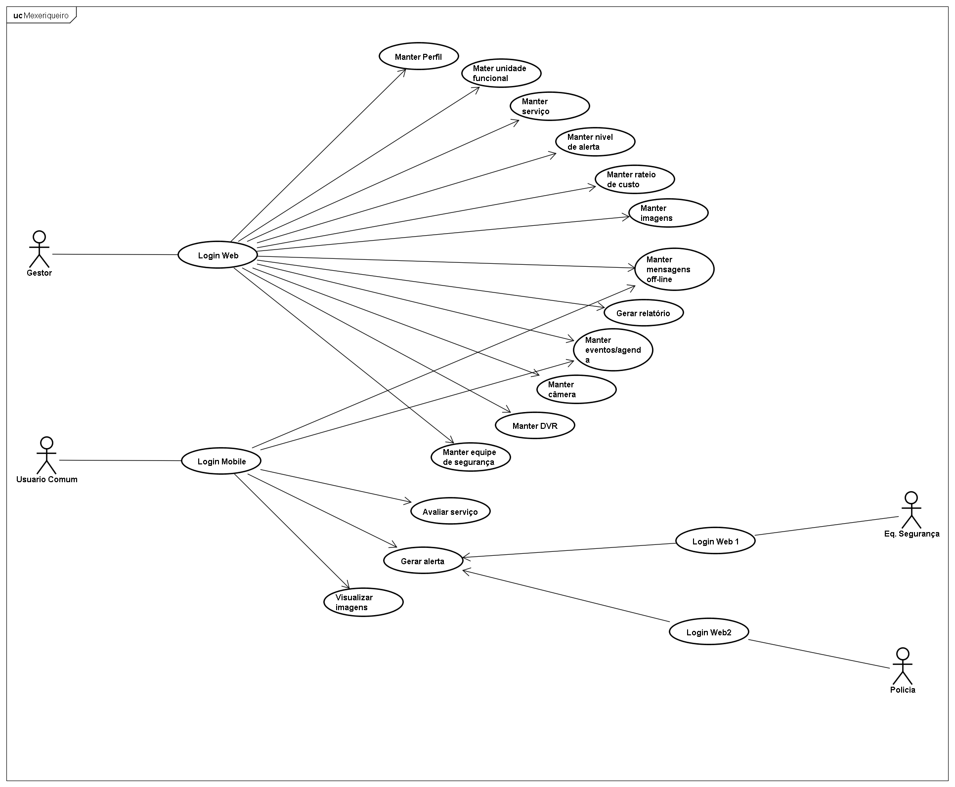

Figura 11 – Visão geral do sistema

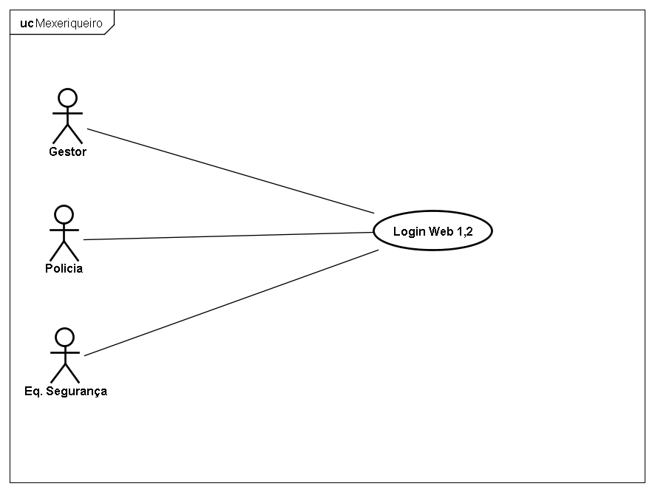

Figura 12 - Caso de uso “Login” Web
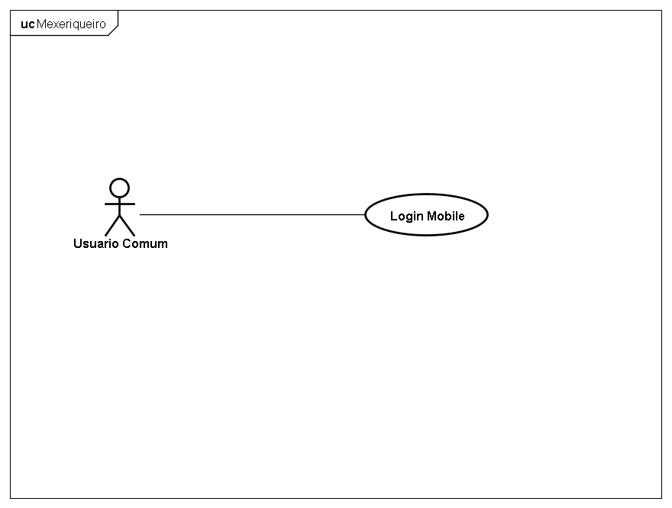

Figura 13 - Caso de uso “Login” Móbile

ATORES
O ator é um estereótipo utilizado para definir o papel que um usuário representará no sistema, demonstrar de forma visual a interação que deve ser realizada no sistema, os atores que interagirão com o sistema estão representados na tabela 9.
Atores | Descrição
Gestor | Terá acesso aos sistemas Web e Móbile.
Usuário comum | Terá acesso apenas ao aplicativo Móbile
Equipe de segurança | Receberá mensagens de alerta (nível médio)
Policia | Receberá mensagens de alerta (nível alto)

Tabela 9 - Atores

CASOS DE USO
Os casos de uso que serão apresentados neste trabalho estão apresentados na tabela 10
Caso de uso | Descrição
Manter Perfil | O gestor irá: cadastrar, excluir e editar o perfil dos usuários comuns.
Manter Unidade Funcional | O gestor irá: cadastrar, excluir e editar cada tipo de unidade funcional. (Ex: casa, igreja, escola, etc.).
Manter Serviço | O gestor irá: cadastrar, excluir e editar cada prestador de serviço.
Manter Câmera | O gestor ira: cadastrar, excluir e editar os equipamentos disponíveis de acordo com o padrão.
Manter Mensagens Off-line | O gestor ira incluir e excluir mensagens.
Manter Eventos/Agenda | O gestor ira: cadastrar, excluir e editar os eventos.
Manter Rateio de Custos | O gestor ira: cadastrar, excluir e editar os custos.
Manter Imagens | O gestor ira: baixar as gravações do DVR.
Manter Equipe de Segurança | O gestor ira: cadastrar, excluir e editar as equipes de segurança.
Gerar Relatório | O gestor ira: gerar relatórios.
Manter DVR | O gestor ira: cadastrar, excluir e editar os equipamentos disponíveis de acordo com o padrão.
Avaliar Serviço | O usuário comum ira: avaliar e comentar serviço utilizado.
Visualizar Imagens | O usuário comum ira: selecionar equipamento e verificar imagens em tempo real.
Gerar Alerta | O usuário comum ira: gerar alerta de acordo com a prioridade.
Manter Nível de Alerta | O gestor ira: Incluir, excluir e editar os níveis de alerta.

Tabela 10 – Casos de Uso

ESPEFICAÇÃO DOS CASOS DE USO

SISTEMA WEB

CASO DE USO REALIZAR LOGIN WEB
Nome: | UC1-Realizar Login
Ator: | Gestor
Breve descrição: | O caso de uso permite ao ator acesso as funcionalidades do sistema.
Fluxo básico
1. Sistema exibe tela de “Realizar Login”, com os campos: “E-mail”, “Senha” e os botões “Entrar” e “Resetar senha”.
2. O ator informa o “E-mail” e “Senha”.
3. O ator seleciona a opção de “Entrar”. (FA1)
4. O sistema autentica o “E-mail” e “Senha”. (FE1, FE2)
5. Sistema apresenta a tela principal.
6. Fim caso de uso.
Fluxo alternativo
FA1 – Resetar senha
1. Usuário seleciona botão “Esqueceu a senha”.
2. Sistema exibe a mensagem: “Insira e-mail”.
3. Ator confirma e-mail.
4. Sistema valida e-mail fornecido. (FE2)
5. Sistema encaminha a nova senha ao e-mail do usuário e altera o campo senha da base de dados. (MSG01)
6. Fim de caso de uso.
Fluxo de exceção
FE1 - Dados Inválidos
Caso o ator informe “E-mail” ou “Senha” incorretos.
1. O sistema exibe na tela a mensagem (MSG02).
2. Fim de caso de uso.
FE2 – E-mail Inválido
Caso o ator informe e-mail incorreto ou que não esteja cadastrado:
1. O sistema apresenta mensagem (MSG03).
2. Fim de caso de uso.
Pré-condições: | O ator deve estar cadastrado na base de dados.  O equipamento deve possuir conexão com a internet.
Pós-condições: | Após a realização com sucesso do caso de uso o ator poderá escolher a opção a realizar no sistema.
Mensagens | MSG01: “Nova senha enviada para e-mail”  MSG02: “Os campos e-mail ou senha estão incorretos”.  MSG03: “E-mail inválido, favor adicionar e-mail correto”.
Regra de Negócio

Tabela 11 – Caso de uso “Login Web”

DIAGRAMA DE SEQUENCIA – REALIZAR LOGIN
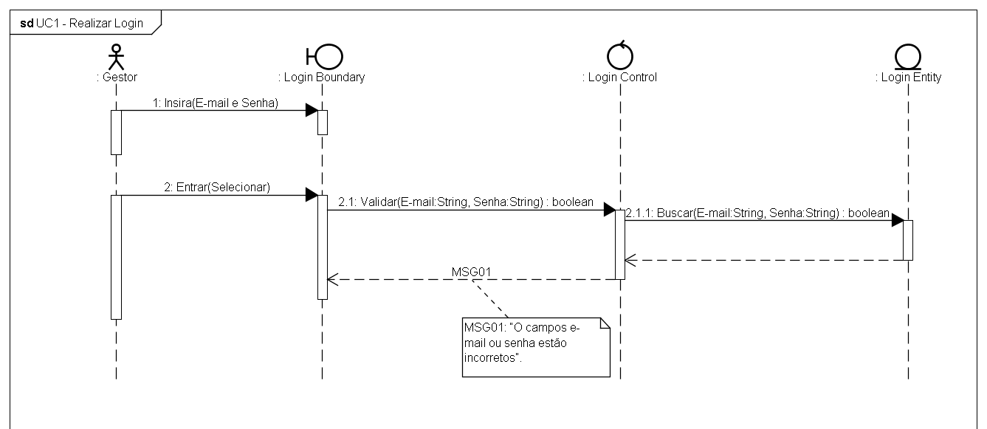

Figura 14 – Diagrama de Sequencia –“Realizar Login”

DIAGRAMA DE CLASSE – REALIZAR LOGIN
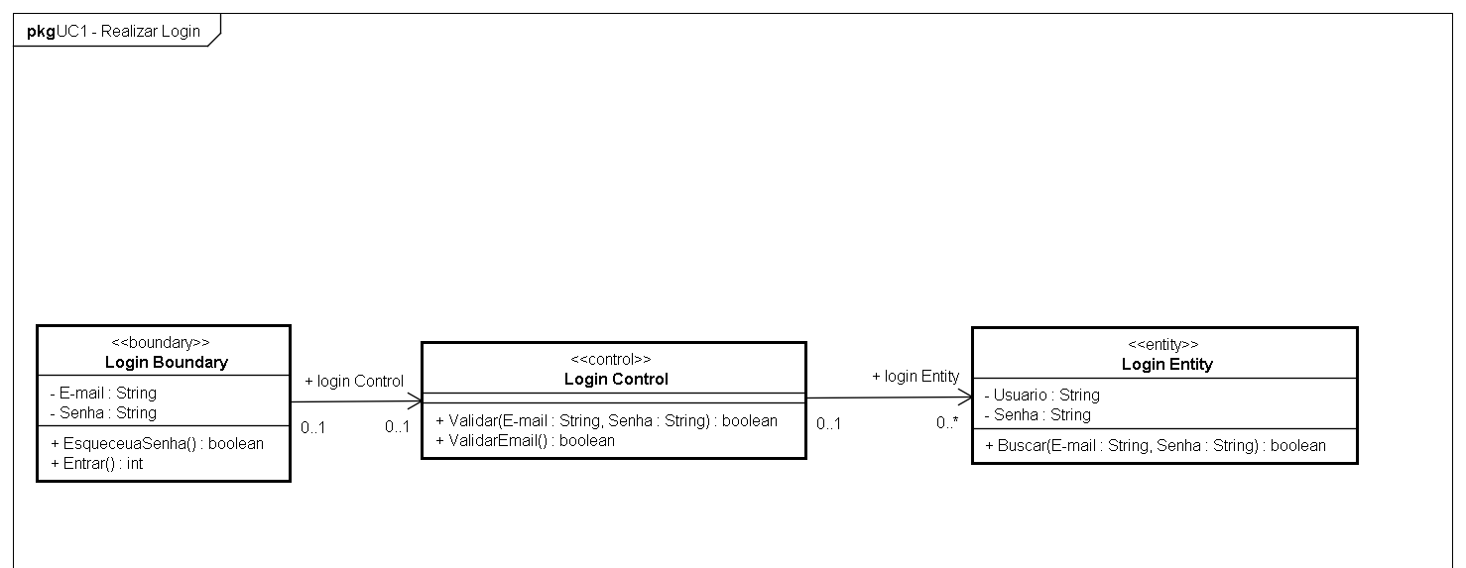
Figura 15 – Diagrama de Classe – “Realizar Login”
DIAGRAMA DE SEQUENCIA – REALIZAR LOGIN – FLUXO ALTERNATIVO 1 – RESETAR SENHA
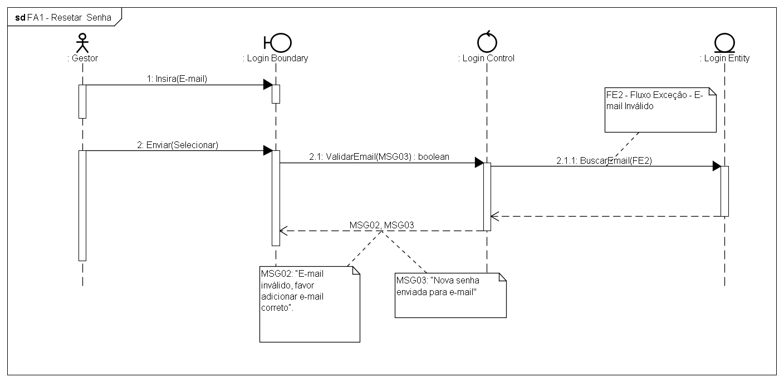

Figura 16 – Diagrama de Sequencia – FA1

CASO DE USO MANTER PERFIL

Nome: | UC2 - Manter perfil
Ator: | Gestor
Breve descrição: | O caso de uso permite ao ator incluir, editar e excluir um perfil de usuário comum.
Fluxo básico
1. O sistema apresentara tela de “Perfil” com as opções: “Cadastrar” e “Pesquisar”.
2. Selecionada a opção “Cadastrar” o sistema apresentara a tela com formulário para preenchimento de dados, com os campos: Nome (*), endereço (*), número (*), e-mail (*), quantidade de moradores (*), unidade funcional e telefone. (FE2)
3. Ao final do preenchimento do formulário o ator poderá selecionar as opções: “Salvar” ou “Voltar”. (FA1).
4. Selecionada a opção de “Pesquisar” o sistema apresentara a tela com campos para preenchimento: Nome, e-mail e número (*).
5. Ao final do preenchimento o ator poderá selecionar as opções “Pesquisar” ou “Voltar”. (FA1) (FE1)
6. Ao final da pesquisa o sistema apresentara ao ator a opção de “Excluir” e “Editar”. (FA2, FA3).
7. Fim de caso de uso.
Fluxo alternativo
FA1 – Voltar
1. Selecionada a opção “Voltar” o sistema volta para a tela anterior.
2. Fim de caso de uso
FA2 – Excluir
1. Selecionada a opção “Excluir” o sistema irá apresentar a mensagem MSG01, o ator selecionara a opção “Sim” ou “Não”.
2. Selecionada a opção “Sim” o usuário será excluído da base de dados.
3. Selecionada a opção “Não” o sistema volta para tela onde apresenta o usuário
4. Fim de caso de uso
FA3 – Editar
1. Selecionada a opção “Editar” o sistema irá apresentar o formulário com os dados do usuário, ao final da edição o ator poderá “Salvar” ou “Voltar”. (FA1)
2. Fim de caso de uso
Fluxo de exceção
FE1 – Pesquisa
1. Caso o sistema não encontre o usuário, a seguinte mensagem será apresentada MSG02, o ator poderá selecionar a opção “Voltar”. (FA1)
2. Fim de caso de uso.
FE2 – Campos obrigatórios
1. Caso o ator não preencha algum campo obrigatório o sistema apresentará a mensagem MSG03.
2. Fim de caso de uso.
Pré-condições: | O ator deve realizar o “Login” no sistema e selecionar opção de “Perfil”.  O equipamento deve possuir conexão com a internet.
Pós-condições: | Ao final do caso de uso o sistema terá a base de dados alterada com a inclusão, exclusão e/ou alteração do perfil de um usuário.
(*) | Campo obrigatório.
Mensagens | MSG01: “Deseja realmente excluir este usuário?”.  MSG02: “Usuário não encontrado”.  MSG03: “O campo obrigatório não foi preenchido”.
Regra de Negócio
RN1 – Todos os campos obrigatórios devem ser preenchidos.
RN2 – Gestor deve estar cadastrado na base de dados.

Tabela 12 – Caso de uso Manter Perfil

DIAGRAMA DE SEQUENCIA – MANTER PERFIL – CADASTRO
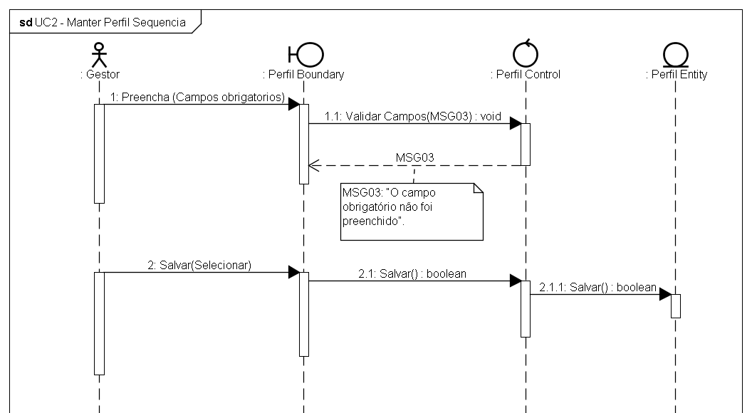

Figura 17 – Diagrama de Sequencia – Manter Perfil – Cadastro

DIAGRAMA DE SEQUENCIA – MANTER PERFIL – PESQUISA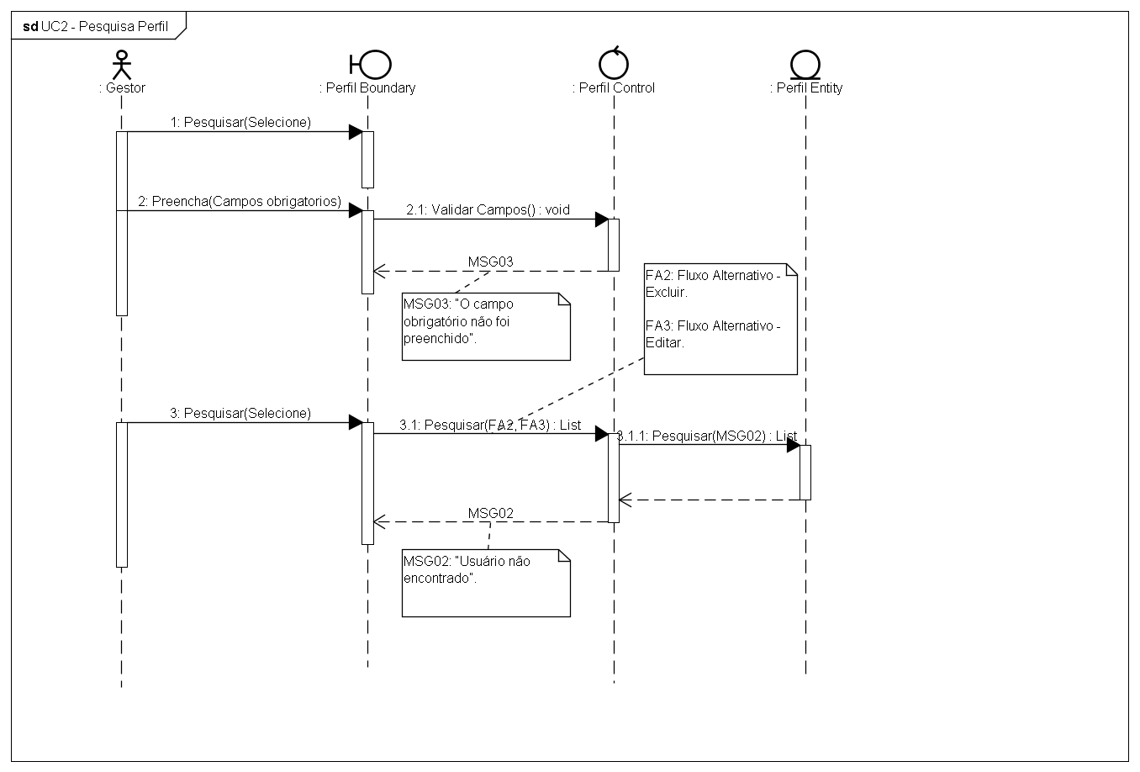

Figura 18 – Diagrama de Sequencia – Manter Perfil - Pesquisa

DIAGRAMA DE CLASSE – MANTER PERFIL
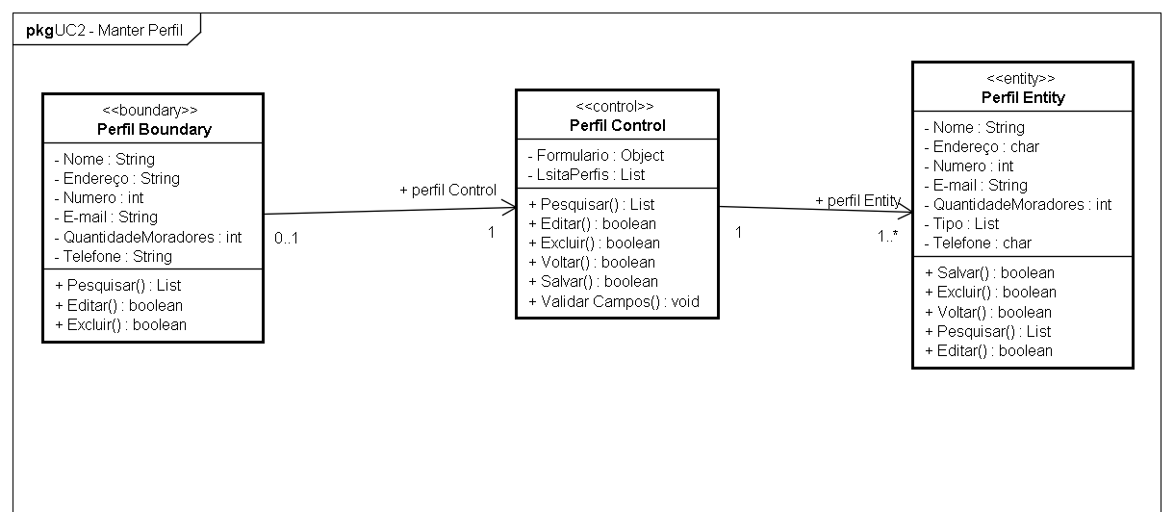

Figura 19 – Diagrama de Classe Manter Perfil

DIAGRAMA DE SEQUENCIA – MANTER PERFIL - PESQUISA – FLUXO ALTERNATIVO 2 – EXCLUIR
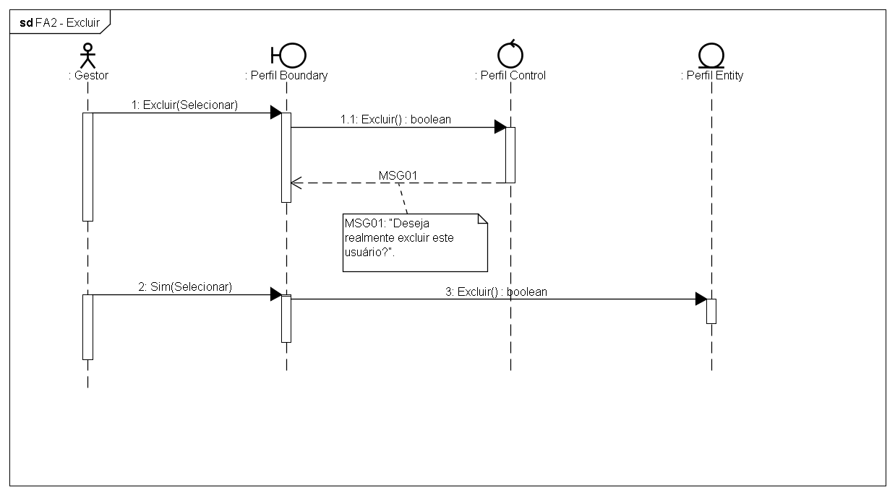

Figura 20 – Diagrama de Sequencia – FA2

DIAGRAMA DE SEQUENCIA – MANTER PERFIL - PESQUISA – FLUXO ALTERNATIVO 3 – EDITAR
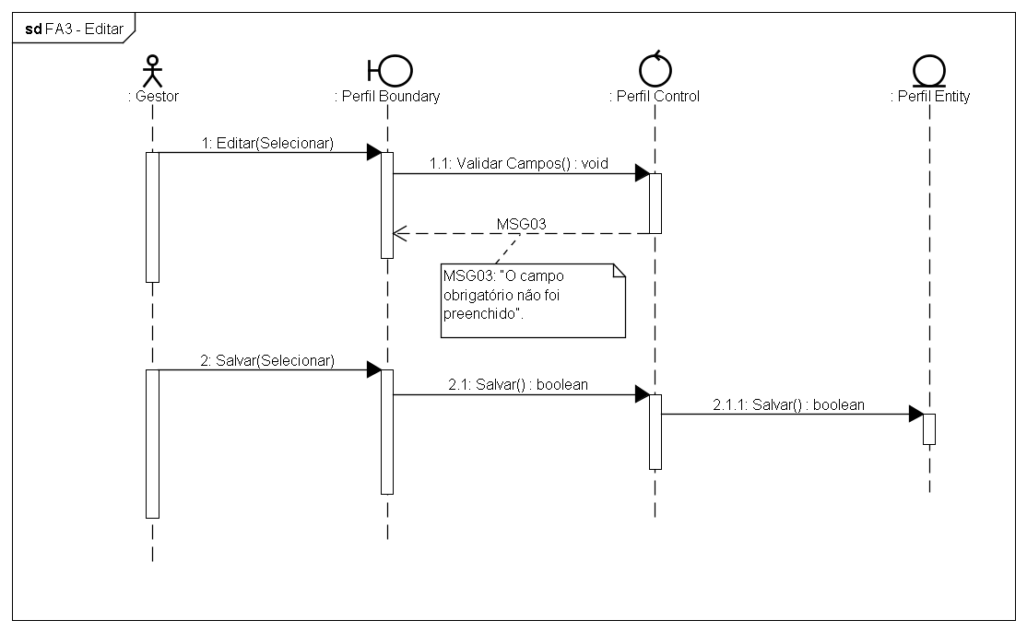

Figura 21 – Diagrama de Sequencia – FA3

CASO DE USO MANTER UNIDADE FUNCIONAL

Nome: | UC3 - Manter unidade funcional
Ator: | Gestor
Breve descrição: | O caso de uso permite ao ator incluir, editar e excluir o tipo de unidade funcional.
Fluxo básico
1. O sistema apresentara tela com as opções: “Cadastrar” e “Pesquisar”.
2. Selecionada a opção “Cadastrar” o sistema apresentara a tela com formulário para preenchimento de dados, com os campos: Tipo (*), endereço (*), número (*). (FE2)
3. Ao final do preenchimento do formulário o ator poderá selecionar as opções: “Salvar” ou “Voltar”. (FA1).
4. Selecionada a opção “Pesquisar” o sistema apresentara a tela com campos para preenchimento: Endereço e número (*).
5. Ao final do preenchimento o ator poderá selecionar as opções “Pesquisar” ou “Voltar”. (FA1) (FE1)
6. Ao final da pesquisa o sistema apresentara ao ator a opção de “Excluir” e “Editar”. (FA2, FA3)
7. Fim de caso de uso.
Fluxo alternativo
FA1 – “Voltar”
1. Selecionada a opção “Voltar” o sistema irá volta para a página anterior.
2. Fim de caso de uso.
FA2 – Excluir
1. Selecionada a opção “Excluir” o sistema irá apresentar a mensagem MSG01, o ator selecionara a opção “Sim” ou “Não”.
2. Selecionada a opção “Sim” a unidade funcional será excluída da base de dados.
3. Selecionada a opção “Não” o sistema volta para tela onde apresenta a unidade funcional.
4. Fim de caso de uso
FA3 – Editar
1. Selecionada a opção “Editar” o sistema irá apresentar o formulário com os dados da unidade funcional, ao final da edição o ator poderá “Salvar” ou “Voltar”. (FA1)
2. Fim de caso de uso.
Fluxo de exceção
FE1 – Pesquisa
1. Caso o sistema não encontre a unidade funcional, a mensagem MSG02 será apresentada, o ator poderá selecionar a opção “Voltar”. (FA1)
2. Fim de caso de uso.
FE2 – Campos obrigatórios
1. Caso o ator não preencha algum campo obrigatório sistema apresentará a mensagem MSG03
2. Fim de caso de uso.
Pré-condições: | O ator deve realizar o “Login” no sistema e selecionar opção de unidade funcional.  O equipamento deve possuir conexão com a internet.
Pós-condições: | Ao final do caso de uso o sistema terá a base de dados alterada com a inclusão, exclusão e alteração de uma unidade funcional.
(*) | Campo obrigatório.
Mensagens | MSG01: “Deseja realmente excluir está unidade funcional?”.  MSG02: “Unidade funcional não encontrada”.  MSG03: “O campo obrigatório não foi preenchido”.
Regra de Negócio
RN1 - Todos os campos obrigatórios devem ser preenchidos.
RN2 - Imóveis de uso publico como: igrejas, escolas e etc., devem ser cadastrados de acordo com a localidade.

Tabela 13 – Caso de uso Manter Unidade Funcional

DIAGRAMA DE SEQUENCIA – MANTER UNIDADE FUNCIONAL – CADASTRO.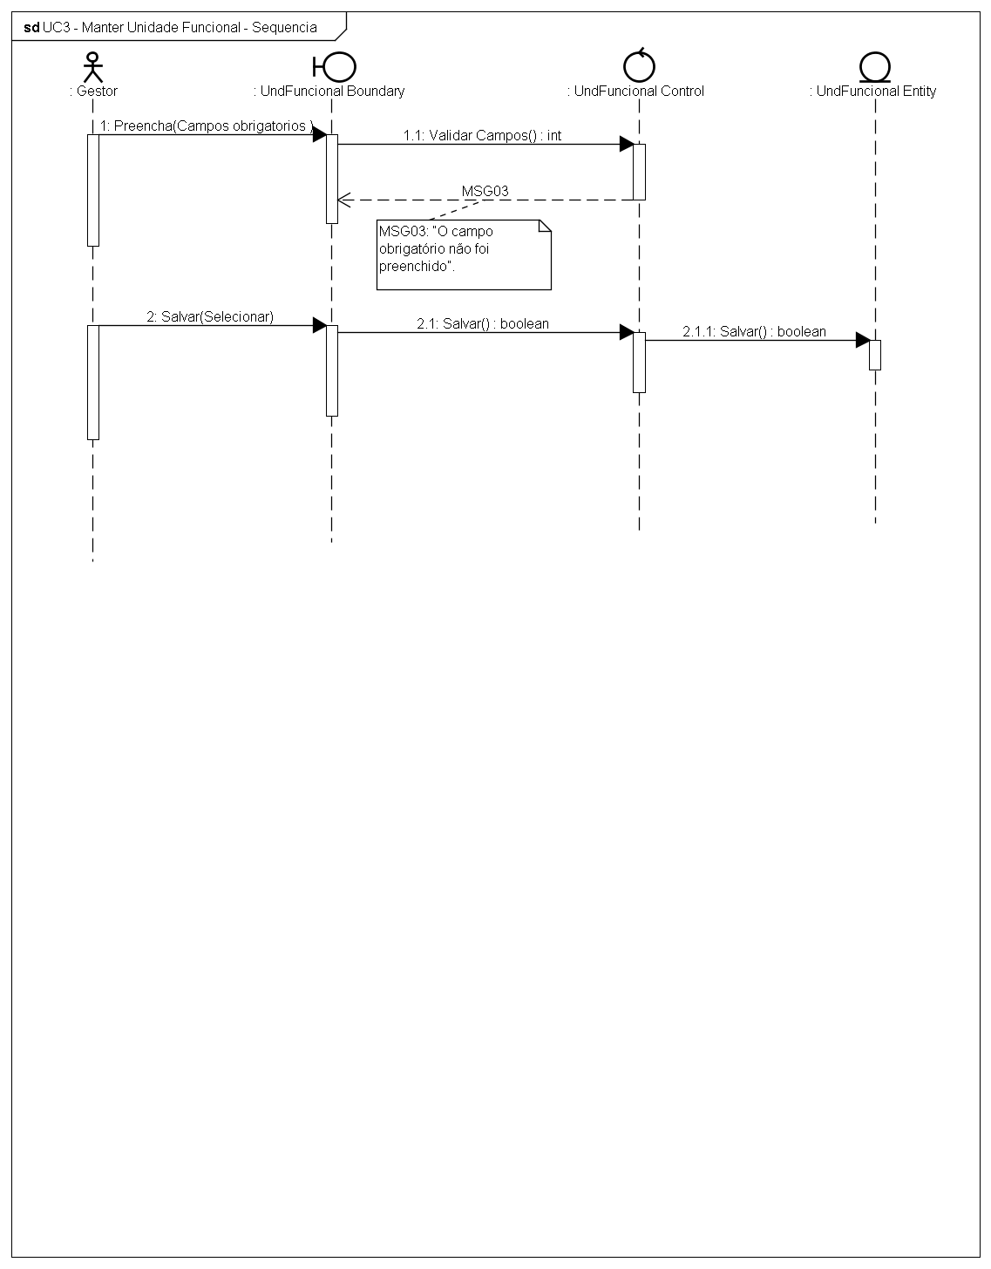

Figura 22 – Diagrama de Sequencia-Manter Unidade Funcional

DIAGRAMA DE SEQUENCIA – MANTER UNIDADE FUNCIONAL – PESQUISA.
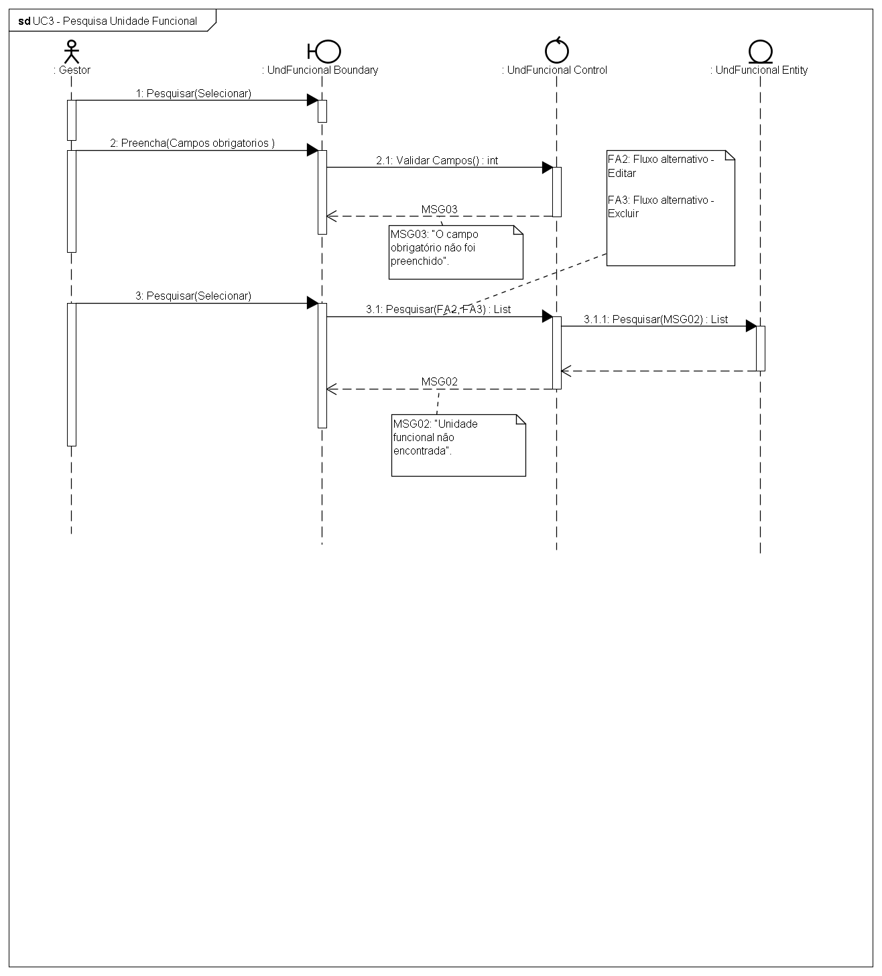

Figura 23 – Diagrama de Sequencia – Manter Unidade Funcional Pesquisa
DIAGRAMA DE CLASSE – MANTER UNIDADE FUNCIONAL.
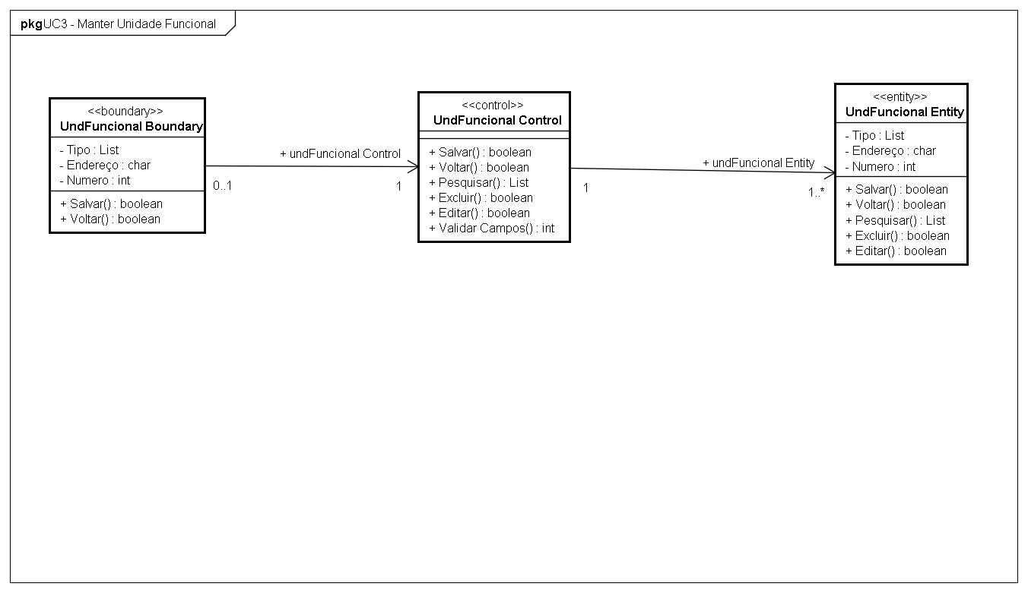

Figura 24 – Diagrama de Classe – Manter Unidade Funcional

DIAGRAMA DE SEQUENCIA – MANTER UNIDADE FUNCIONAL - PESQUISA – FLUXO ALTERNATIVO 2 – EXCLUIR
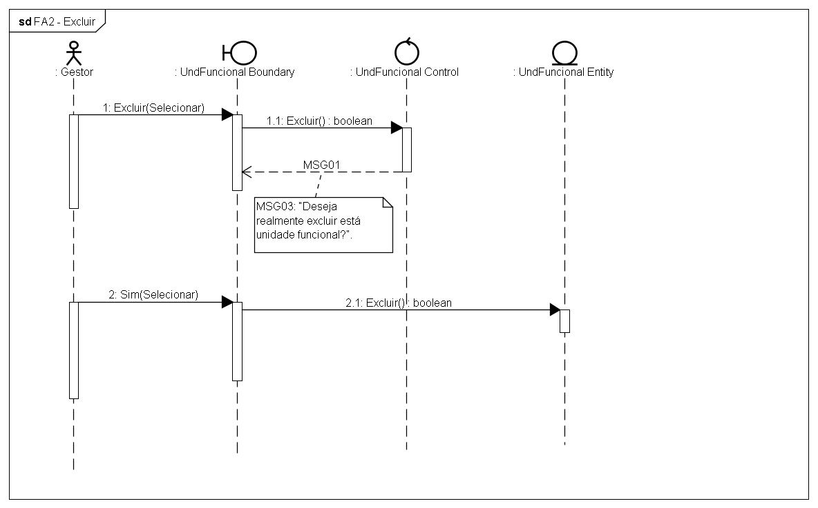

Figura 25 – Diagrama de Sequencia – Manter Unidade Funcional FA2 - Excluir
DIAGRAMA DE SEQUENCIA – MANTER UNIDADE FUNCIONAL - PESQUISA – FLUXO ALTERNATIVO 3 – EDITAR
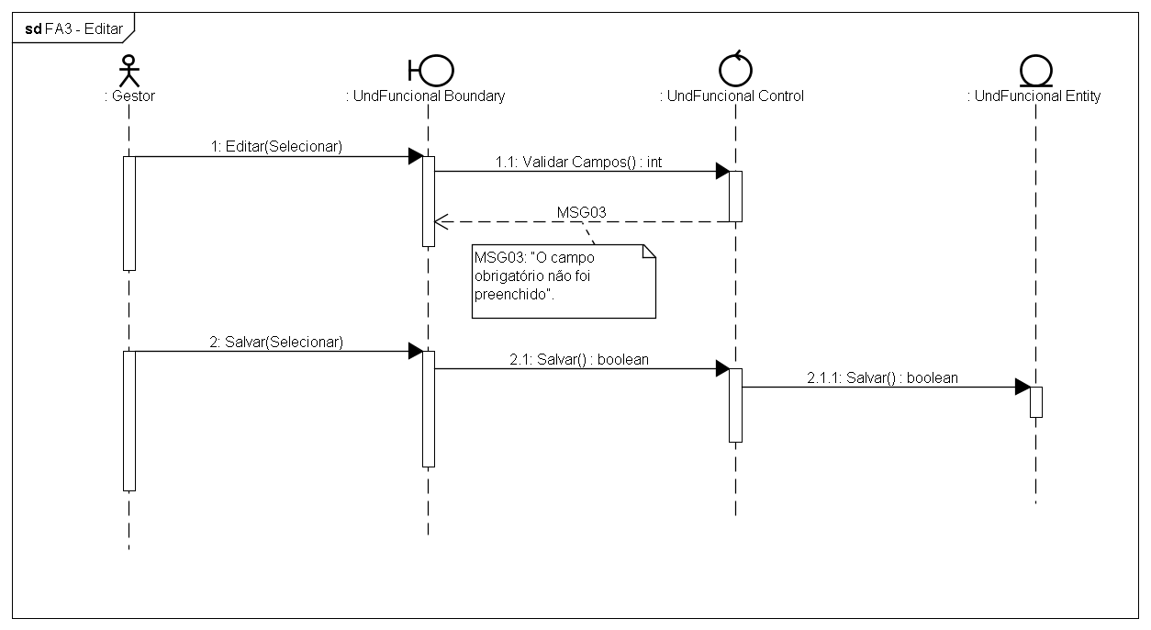

Figura 26 – – Diagrama de Sequencia – Manter Unidade Funcional FA3 - Editar

CASO DE USO MANTER SERVIÇO

Nome: | UC4- Manter serviço
Ator: | Gestor
Breve descrição: | O caso de uso permite ao ator incluir, editar e excluir qualquer prestador de serviço.
Fluxo básico
1. O sistema apresentara tela com as opções: “Cadastrar” e “Pesquisar”.
2. Selecionada a opção “Cadastrar” o sistema apresentara a tela com formulário para preenchimento de dados, com os campos: Nome (*), CNPJ, Telefone (*). (FE2)
3. Ao final do preenchimento do formulário o ator poderá selecionar as opções: “Salvar” e “Voltar”. (FA1).
4. Selecionada a opção “Pesquisar” o sistema apresentara a tela com campos para preenchimento: Nome (*) e Telefone.
5. Ao final do preenchimento o ator poderá selecionar as opções “Pesquisar” ou “Voltar”. (FA1), (FE1)
6. Ao final da pesquisa o sistema apresentara ao ator a opção de “Excluir” ou “Editar”. (FA2, FA3).
7. Fim de caso de uso.
Fluxo alternativo
FA1 – Voltar
1. Selecionada a opção “Voltar” o sistema volta para a tela anterior.
2. Fim de caso de uso.
FA2 – Excluir
1. Selecionada a opção “Excluir” o sistema irá apresentar a mensagem MSG01, o ator selecionara a opção “Sim” ou “Não”.
2. Selecionada a opção “Sim” o prestador de serviço será excluído da base de dados.
3. Selecionada a opção “Não” o sistema volta para tela onde apresenta o prestador de serviço.
4. Fim de caso de uso.
FA3 – Editar
1. Selecionada a opção “Editar” o sistema irá apresentar o formulário com os dados do prestador de serviço, ao final da edição o ator poderá “Salvar” ou “Voltar”. (FA1)
2. Fim de caso de uso.
Fluxo de exceção
FE1 – Pesquisa
1. Caso o sistema não encontre o prestador de serviço, a mensagem MSG02 será apresentada, o ator poderá selecionar a opção “Voltar”. (FA1)
2. Fim de caso de uso.
FE2 – Campos obrigatórios
1. Caso o ator não preencha algum campo obrigatório sistema apresentará a mensagem MSG03.
2. Fim de caso de uso.
Pré-condições: | O ator deve realizar o “Login” no sistema e selecionar opção de “Serviço”.  O equipamento deve possuir conexão com a internet.
Pós-condições: | Ao final do caso de uso o sistema terá a base de dados alterada com a inclusão, exclusão e/ou alteração do prestador de serviço.
(*) | Campo obrigatório.
Mensagens | MSG01: “Deseja realmente excluir este prestador de serviço?”.  MSG02: “Prestador de serviço não encontrado”.  MSG03: “O campo obrigatório não foi preenchido”.
Regra de Negócio
RN1 – Todos os campos obrigatórios devem ser preenchidos.

Tabela 14 – Caso de uso Manter Serviço

DIAGRAMA DE SEQUENCIA – MANTER SERVIÇO - CADASTRO
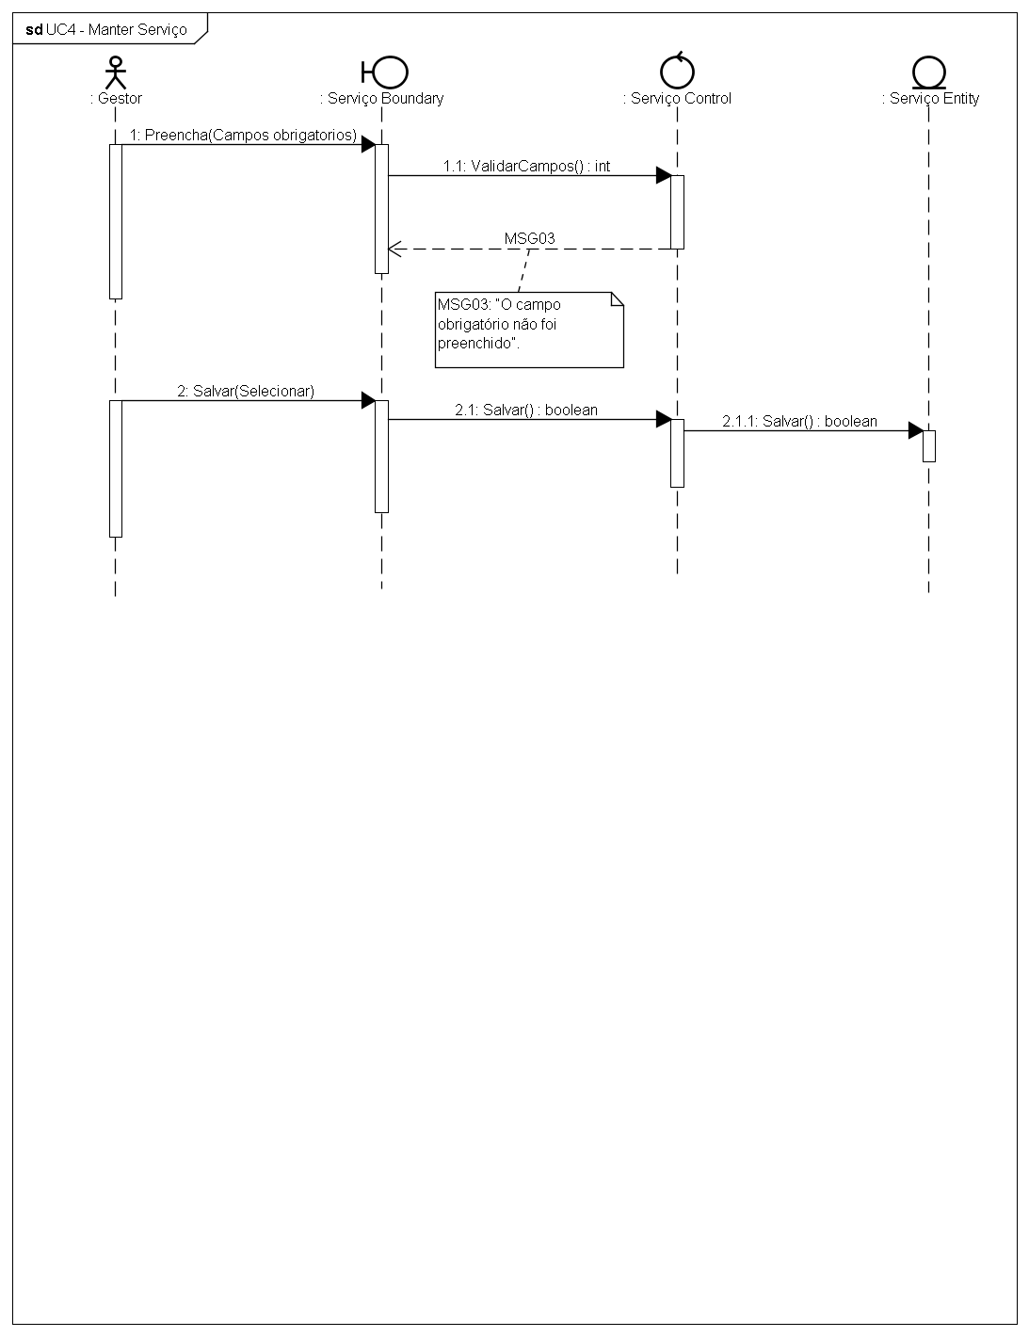

Figura 27 – Diagrama de Sequencia– Manter Serviço - Cadastro

DIAGRAMA DE SEQUENCIA – MANTER SERVIÇO - PESQUISA
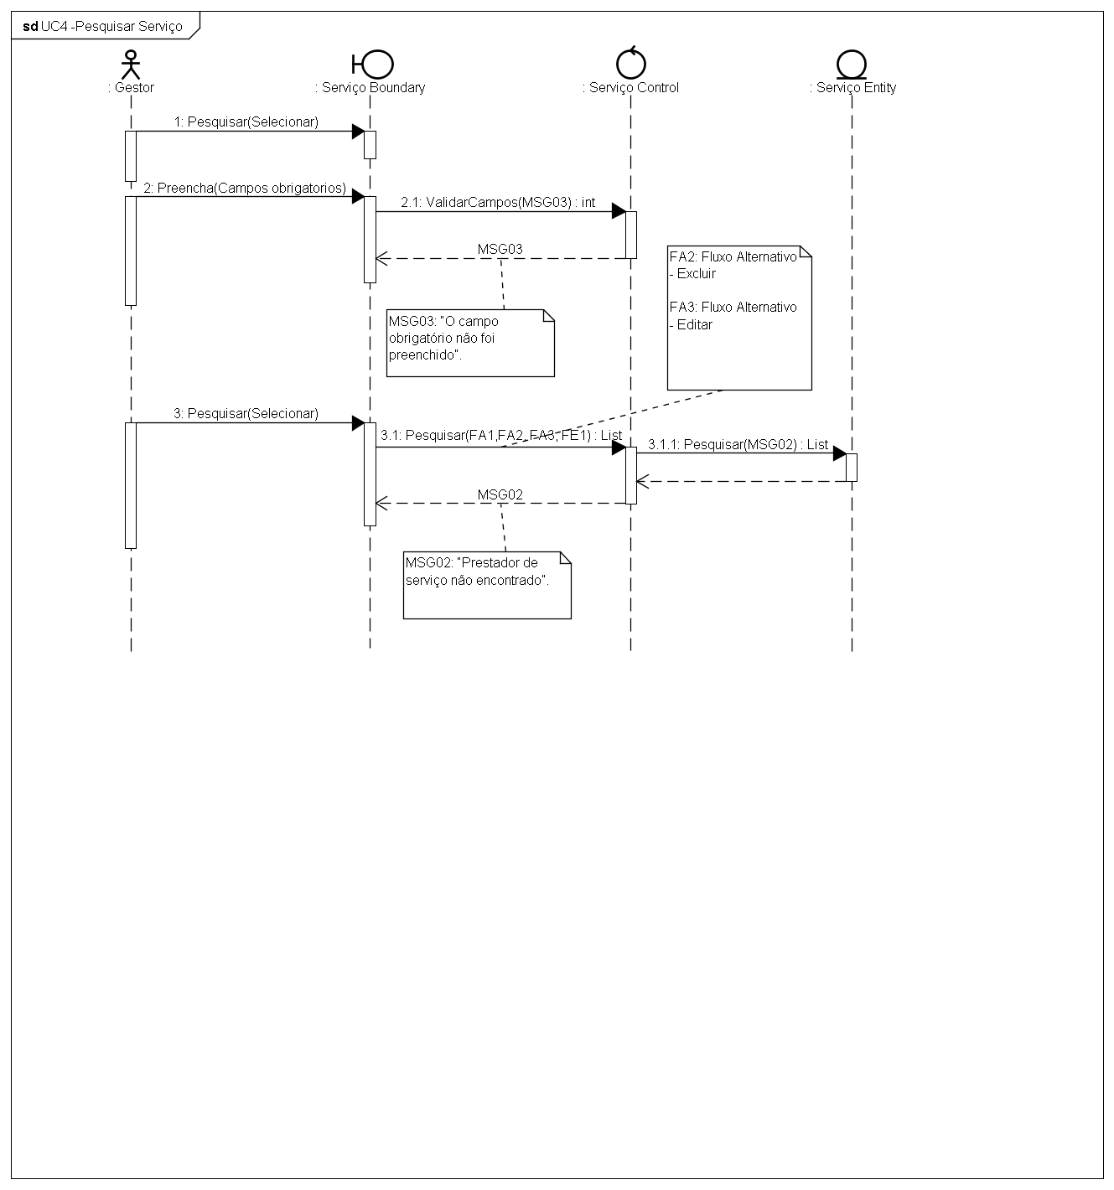

Figura 28 – Diagrama de Sequencia – Manter Serviço - Pesquisa

DIAGRAMA DE SEQUENCIA – MANTER SERVIÇO - PESQUISA – FLUXO ALTERNATIVO 2 – EXCLUIR
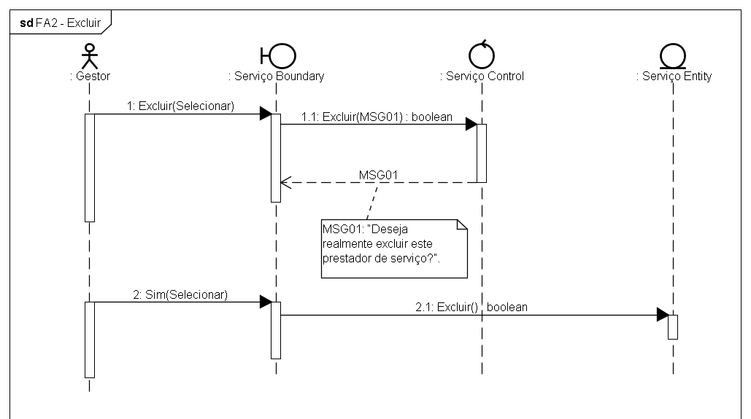

Figura 29 – Diagrama de Sequencia – Manter Serviço - Pesquisa – FA2– Excluir

DIAGRAMA DE SEQUENCIA – MANTER SERVIÇO - PESQUISA – FLUXO ALTERNATIVO 3 – EDITAR
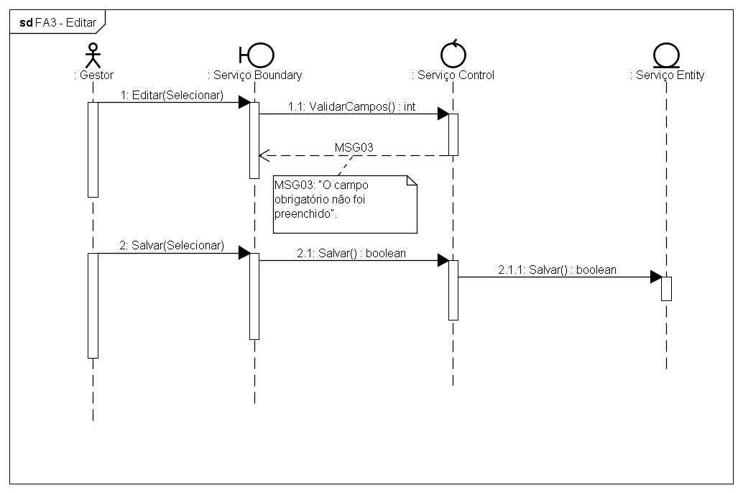

Figura 30 – Diagrama de Sequencia – Manter Serviço - Pesquisa – FA3 –Editar

CASO DE USO MANTER EVENTOS/ AGENDA

Nome: | UC5 - Manter eventos/agenda
Ator: | Gestor
Breve descrição: | O caso de uso permite ao ator incluir, editar e excluir eventos na agenda.
Fluxo básico
1. O sistema apresentara tela com as opções: “Incluir” e “Pesquisar”.
2. Selecionada a opção “Incluir” o sistema apresentara a tela com formulário para preenchimento de dados, com os campos: Tipo evento (*) e Data (*). (FE2)
3. Ao final do preenchimento do formulário o ator poderá selecionar as opções: “Salvar” ou “Voltar”. (FA1).
4. Selecionada a opção “Pesquisar” o sistema apresentara a tela com o campo para preenchimento: Tipo evento (*).
5. Ao final do preenchimento o ator poderá selecionar as opções “Pesquisar” ou “Voltar”. (FA1) (FE1)
6. Ao final da pesquisa o sistema apresentara ao ator a opção de “Excluir” e “Editar”. (FA2, FA3).
7. Fim de caso de uso.
Fluxo alternativo
FA1 – Voltar
1. Selecionada a opção “Voltar” o sistema volta para a tela anterior.
2. Fim de caso de uso.
FA2 – Excluir
1. Selecionada a opção “Excluir” o sistema irá apresentar a mensagem MSG01, o ator selecionara a opção “Sim” ou “Não”.
2. Selecionada a opção “Sim” o evento será excluído da agenda e da base de dados.
3. Selecionada a opção “Não” o sistema volta para tela onde apresenta a agenda.
4. Fim de caso de uso.
FA3 – Editar
1. Selecionada a opção “Editar” o sistema irá apresentar o formulário com os dados do evento, ao final da edição o ator poderá “Salvar” ou “Voltar”. (FA1)
2. Fim de caso de uso.
Fluxo de exceção
FE1 – Pesquisa
1. Caso o sistema não encontre o evento, a mensagem MSG02 será apresentada, o ator poderá selecionar a opção “Voltar”. (FA1)
2. Fim de caso de uso.
FE2 – Campos obrigatórios
1. Caso o ator não preencha algum campo obrigatório sistema apresentará a mensagem MSG03.
2. Fim de caso de uso.
Pré-condições: | O ator deve realizar o “Login” no sistema e selecionar opção de evento/agenda.  O equipamento deve possuir conexão com a internet.
Pós-condições: | Ao final do caso de uso o sistema terá a base de dados alterada com a inclusão, exclusão e alteração dos eventos.
(*) | Campo obrigatório.
Mensagens | MSG01: “Deseja realmente excluir este evento?”.  MSG02: “Evento não encontrado”.  MSG03: “O campo obrigatório não foi preenchido”.
Regra de Negócio
RN1 – Todos os campos obrigatórios devem ser preenchidos.
RN2 – Os eventos devem ser cancelados com 2 horas de antecedência.

Tabela 15 – Caso de uso Manter Eventos/Agenda

DIAGRAMA DE SEQUENCIA – MANTER EVENTOS/AGENDA - CADASTRO
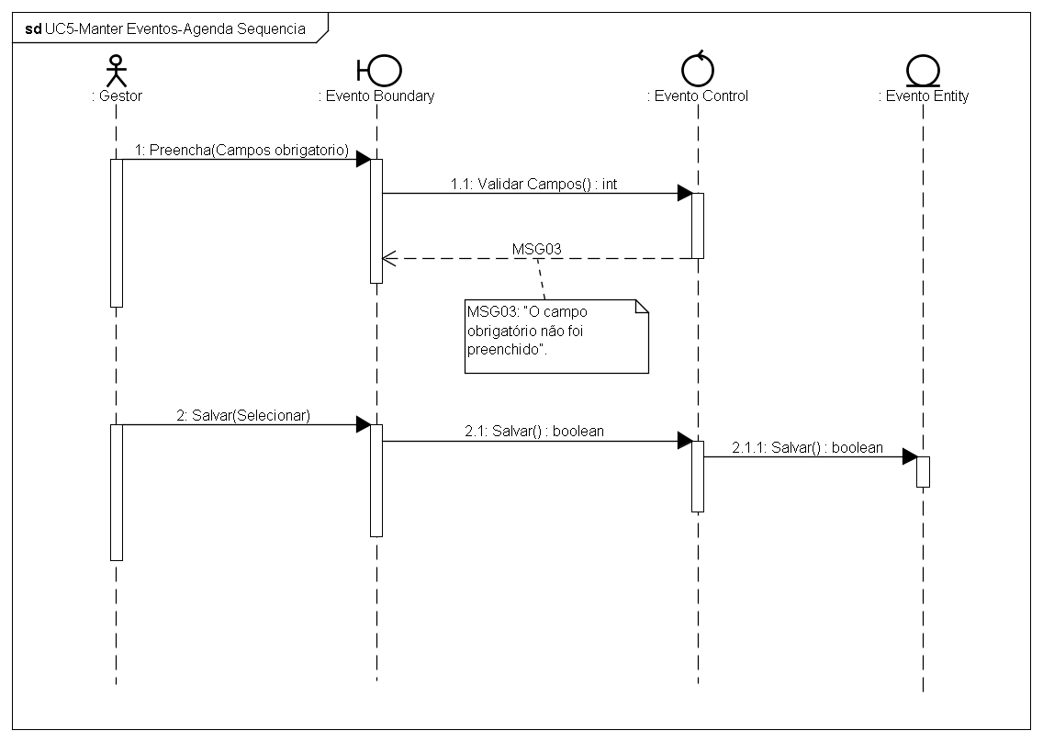

Figura 31 – Diagrama de Sequencia – Manter eventos/agenda - Cadastro

DIAGRAMA DE SEQUENCIA – MANTER EVENTOS/AGENDA - PESQUISA
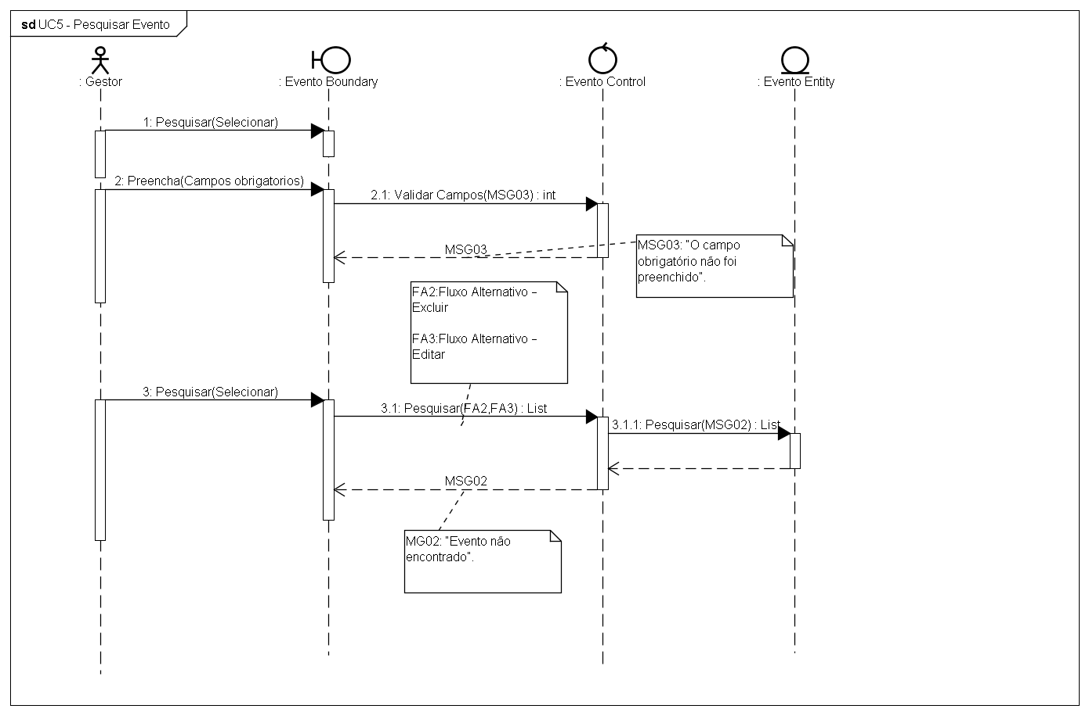

Figura 32 – Diagrama de Sequencia – Manter eventos/agenda - Pesquisa

DIAGRAMA DE CLASSE – MANTER EVENTOS/AGENDA.
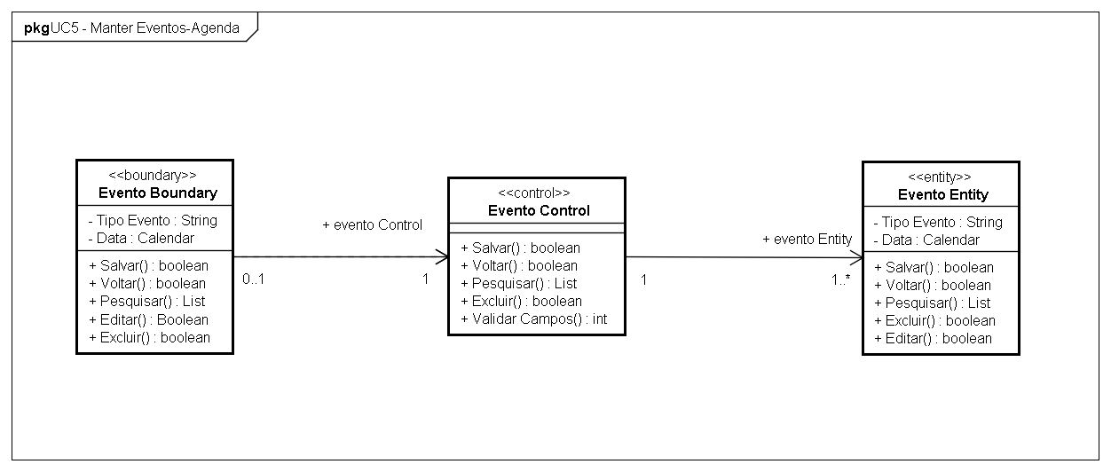

Figura 33 – Diagrama de Classe –Manter eventos/agenda.
DIAGRAMA DE SEQUENCIA – MANTER EVENTOS/AGENDA - PESQUISA – FLUXO ALTERNATIVO 2 – EXCLUIR
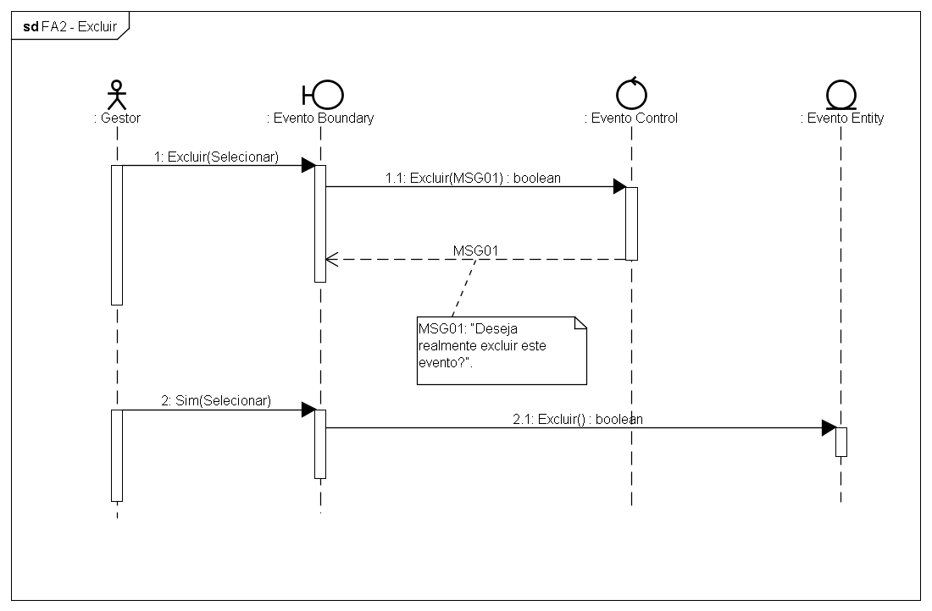

Figura 34 – Diagrama de Sequencia – Manter eventos/agenda - Pesquisa – FA2– Excluir

DIAGRAMA DE SEQUENCIA – MANTER EVENTOS/AGENDA - PESQUISA – FLUXO ALTERNATIVO 3 – EDITAR
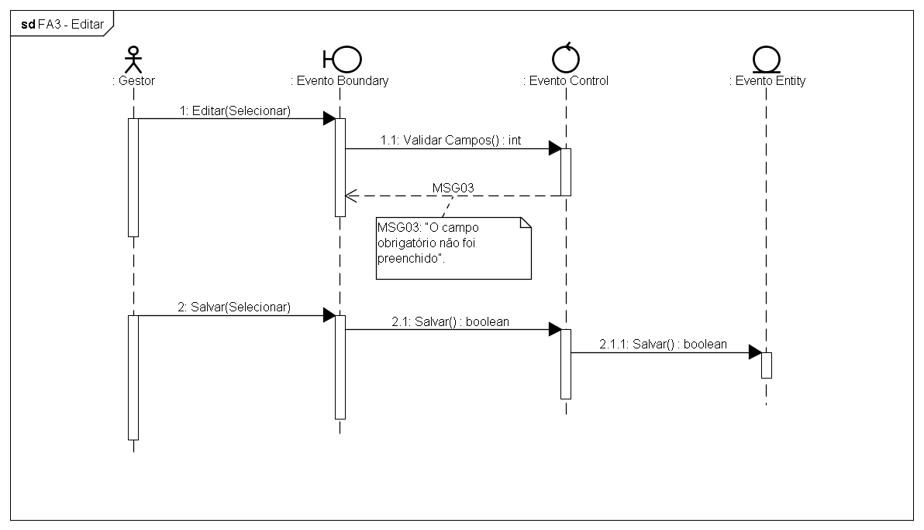

Figura 35 – Diagrama de Sequencia – Manter eventos/agenda - Pesquisa – FA3- Editar

CASO DE USO MANTER CÂMERA

Nome: | UC6 - Manter câmera
Ator: | Gestor
Breve descrição: | O caso de uso permite ao ator incluir, editar e excluir os equipamentos disponíveis.
Fluxo básico
1. O sistema apresentara tela com as opções: “Cadastrar” e “Pesquisar”.
2. Selecionada a opção “Cadastrar” o sistema apresentara a tela com formulário para preenchimento de dados, com os campos: Modelo, usuário (*), senha (*), IP (*) e porta (*). (FE2) (MSG03)
3. Ao final do preenchimento do formulário o ator poderá selecionar as opções: “Salvar” ou “Voltar”. (FA1).
4. Selecionada a opção “Pesquisar” o sistema apresentara a tela com campos para preenchimento: IP (*) e Modelo.
5. Ao final do preenchimento o ator poderá selecionar as opções “Pesquisar” ou “Voltar”.
6. Ao final da pesquisa o sistema apresentara ao ator a opção de “Excluir” e “Editar”. (FA2, FA3).
7. Fim de caso de uso.
Fluxo alternativo
FA1 – Voltar
1. Selecionada a opção “Voltar” o sistema volta para a tela anterior.
2. Fim de caso de uso.
FA2 – Excluir
1. Selecionada a opção “Excluir” o sistema irá apresentar a mensagem MSG01, o ator selecionara a opção “Sim” ou “Não”.
2. Selecionada a opção “Sim” o equipamento será excluído da base de dados.
3. Selecionada a opção “Não” o sistema volta para tela onde apresenta a lista de equipamentos.
4. Fim de caso de uso.
FA3 – Editar
1. Selecionada a opção “Editar” o sistema irá apresentar o formulário com os dados do equipamento, ao final da edição o ator poderá “Salvar” ou “Voltar”. (FA1)
2. Fim de caso de uso.
Fluxo de exceção
FE1 – Pesquisa
1. Caso o sistema não encontre o equipamento, a mensagem MSG02 será apresentada, o ator poderá selecionar a opção “Voltar”. (FA1)
2. Fim de caso de uso.
FE2 – Campos obrigatórios
1. Caso o ator não preencha algum campo obrigatório sistema apresentará a mensagem MSG03.
2. Fim de caso de uso.
Pré-condições: | O ator deve realizar o “Login” no sistema e selecionar opção de câmera.  O equipamento deve possuir conexão com a internet.
Pós-condições: | Ao final do caso de uso o sistema terá a base de dados alterada com a inclusão, exclusão e alteração da lista de equipamentos.
(*) | Campo obrigatório.
Mensagens | MSG01: “Deseja realmente excluir este equipamento?”.  MSG02: “Câmera não encontrada”.  MSG03: “O campo obrigatório não foi preenchido”.
Regra de Negócio
RN1 – Todos os campos obrigatórios devem ser preenchidos.

Tabela 16 – Caso de uso Manter Câmera.

DIAGRAMA DE SEQUENCIA – MANTER CÂMERA – CADASTRO.
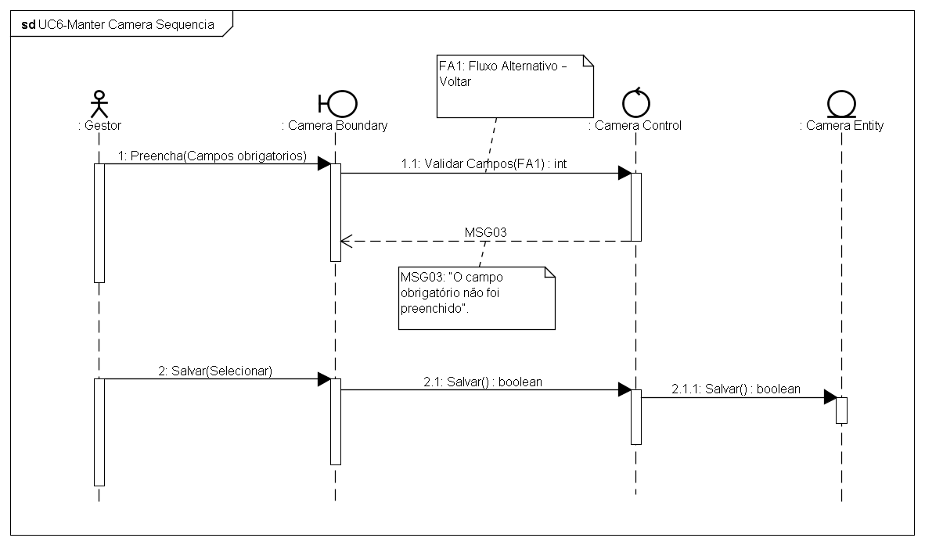

Figura 36 – Diagrama de Sequencia – Manter Câmera – Cadastro

DIAGRAMA DE SEQUENCIA – MANTER CÂMERA – PESQUISA.
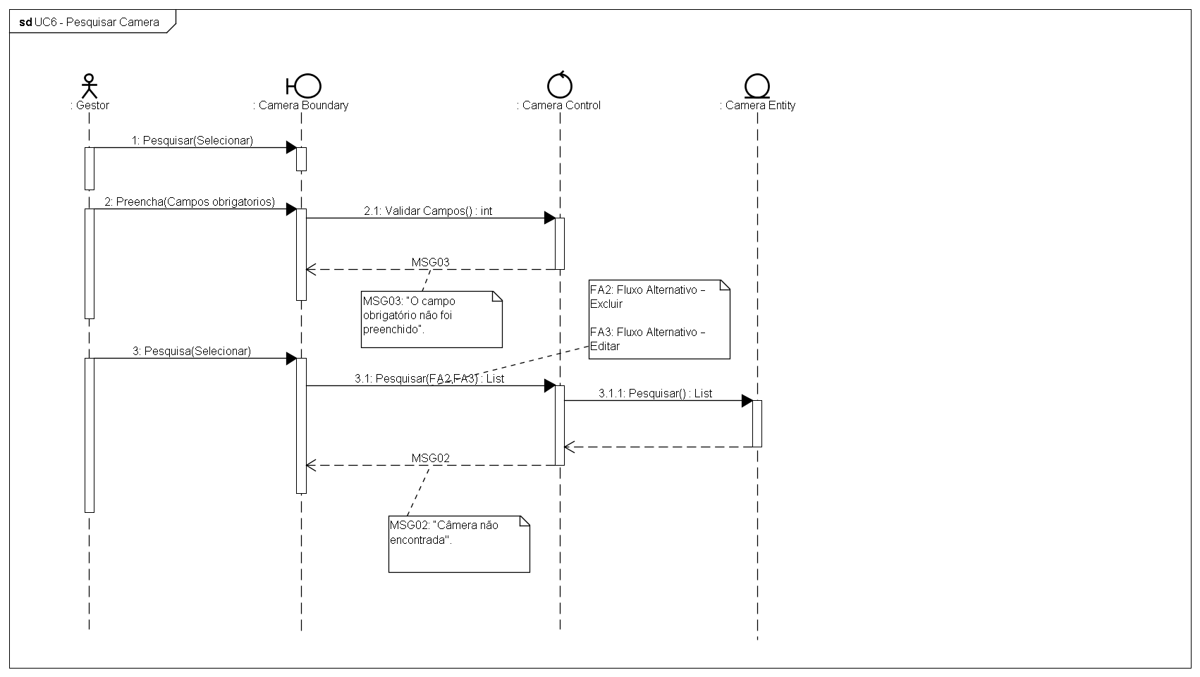

Figura 37 – Diagrama de Sequencia – Manter Câmera – Pesquisa.

DIAGRAMA DE CLASSE – MANTER CÂMERA.
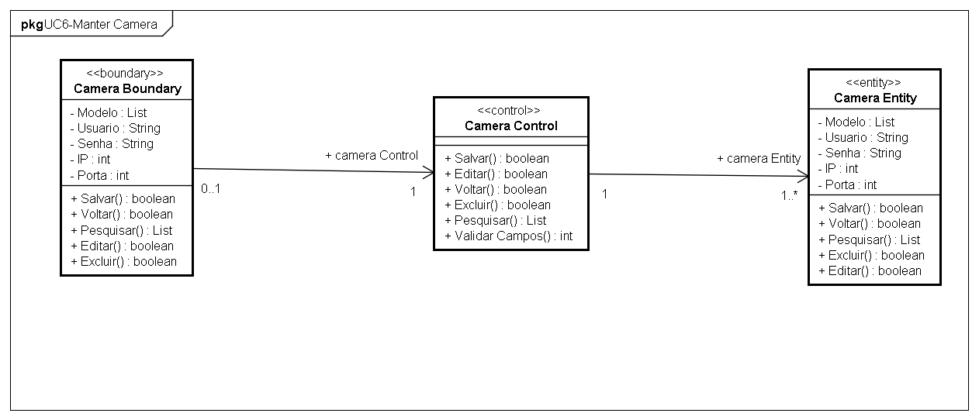

Figura 38 – Diagrama de Classe – Manter Câmera.

DIAGRAMA DE SEQUENCIA – MANTER CÂMERA - PESQUISA – FLUXO ALTERNATIVO 2 – EXCLUIR
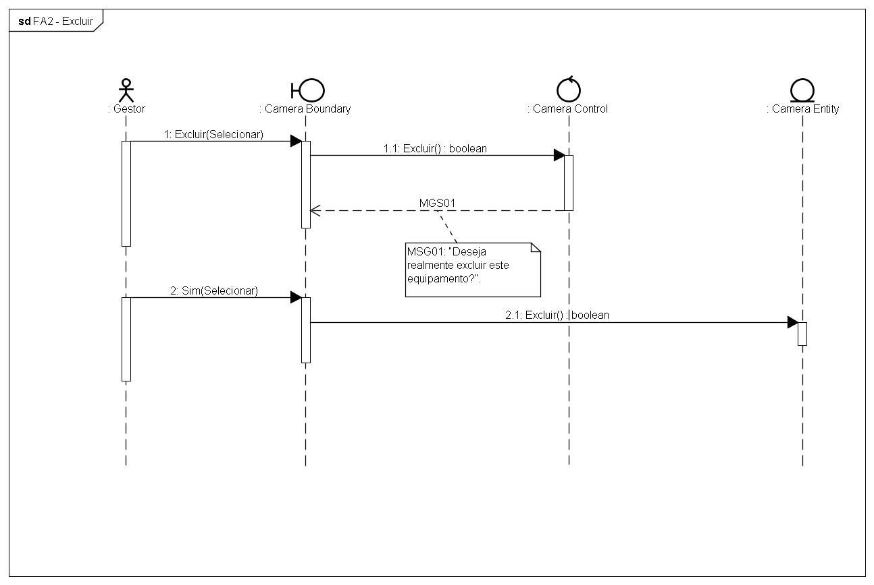

Figura 39 – Diagrama de Sequencia – Manter Câmera – FA2 - Excluir

DIAGRAMA DE SEQUENCIA – MANTER CÂMERA - PESQUISA – FLUXO ALTERNATIVO 3 – EDITAR
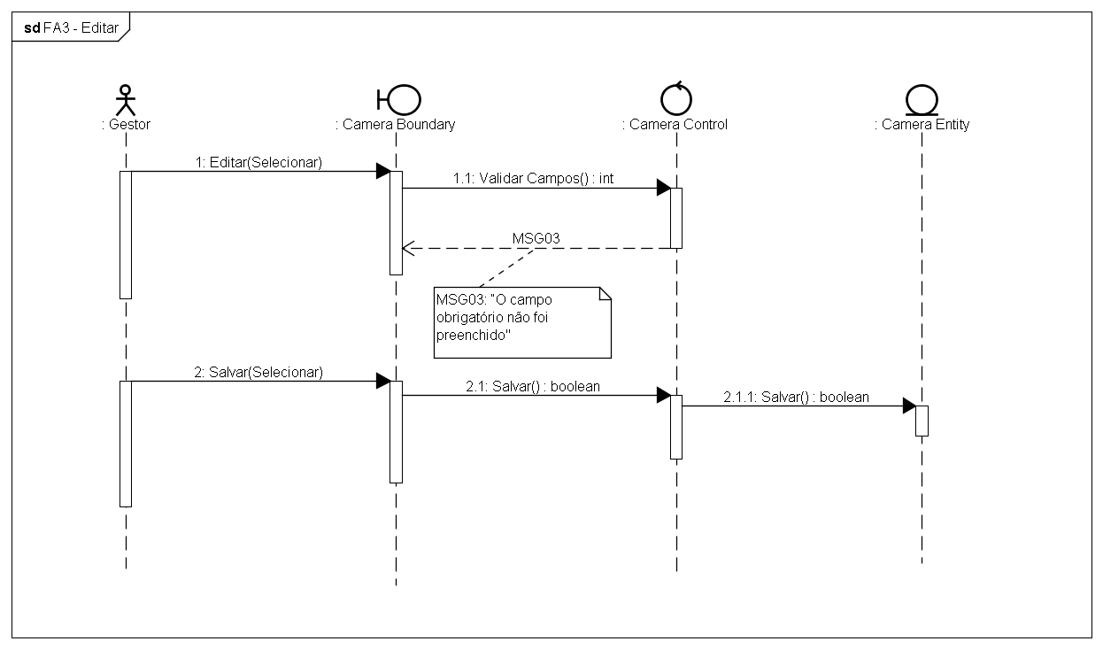

Figura 40 – Diagrama de Sequencia – Manter Câmera – FA3 - Editar

CASO DE USO MANTER MENSAGENS OFF-LINE

Nome: | UC7 - Manter mensagens off-line
Ator: | Gestor
Breve descrição: | O caso de uso permite ao ator incluir, editar e excluir mensagens.
Fluxo básico
1. O sistema apresentara tela com as opções: “Adicionar” e “Pesquisar”.
2. Selecionada a opção “Adicionar” o sistema apresentara a tela com formulário para preenchimento de dados, com os campos: Titulo (*) e mensagem (*). (FE3)
3. Ao final do preenchimento do formulário o ator poderá selecionar as opções: “Enviar” ou “Voltar”. (FA1, FA2).
4. Selecionada a opção “Pesquisar” o sistema apresentara a tela com o campo para preenchimento: Titulo (*).
5. Ao final do preenchimento o ator poderá selecionar as opções “Pesquisar” e “Voltar”. (FA2) (FE1)
6. Ao final da pesquisa o sistema apresentara ao ator a opção de “Excluir” e “Editar”. (FA3, FA4).
7. Fim de caso de uso.
Fluxo alternativo
FA1 – Enviar
1. Sistema valida se campos obrigatórios estão preenchidos. (FE2).
2. Selecionada a opção “Enviar” o sistema envia a mensagem e adiciona ao banco de dados.
3. Fim de caso de uso.
FA2 – Voltar
1. Selecionada a opção “Voltar” o sistema volta para a tela anterior.
2. Fim de caso de uso.
FA3 – Excluir
1. Selecionada a opção “Excluir” o sistema irá apresentar a mensagem MSG01, o ator selecionara a opção “Sim” ou “Não”.
2. Selecionada a opção “Sim” a mensagem será excluída de base de dados.
3. Selecionada a opção “Não” o sistema volta para tela onde apresenta a mensagem.
4. Fim de caso de uso.
FA4 – Editar
1. Selecionada a opção “Editar” o sistema irá apresentar o formulário com os dados da mensagem, ao final da edição o ator poderá “Enviar” ou “Voltar”. (FA1, FA2)
2. Fim de caso de uso.
Fluxo de exceção
FE1 – Pesquisa
1. Caso o sistema não encontre a mensagem, a mensagem MSG02 será apresentada, o ator poderá selecionar a opção “Voltar”. (FA2)
2. Fim de caso de uso.
FE2 – Campos obrigatórios
1. Caso o ator não preencha algum campo obrigatório sistema apresentará a mensagem MSG03.
2. Fim de caso de uso.
FE3 – Envio da mensagem
1. Caso a mensagem exceda o limite de caracteres será exibida a mensagem MSG04, o ator poderá realizar o envio da mensagem.
2. Fim de caso de uso.
Pré-condições: | O ator deve realizar o “Login” no sistema e selecionar opção de mensagem.  O equipamento deve possuir conexão com a internet.
Pós-condições: | Ao final do caso de uso o sistema terá a base de dados alterada com a inclusão, exclusão e alteração das mensagens.
(*) | Campo obrigatório.
Mensagens | MSG01: “Deseja realmente excluir esta mensagem?”.  MSG02: “Mensagem não encontrada”.  MSG03: “O campo obrigatório não foi preenchido”.  MSG04: “Mensagem excedeu tamanho permitido”.
Regra de Negócio
RN1 – Todos os campos obrigatórios devem ser preenchidos.

Tabela 17 – Caso de uso Manter Mensagens Off-line

DIAGRAMA DE SEQUENCIA – MANTER MENSAGENS OFF-LINE– ENVIAR.
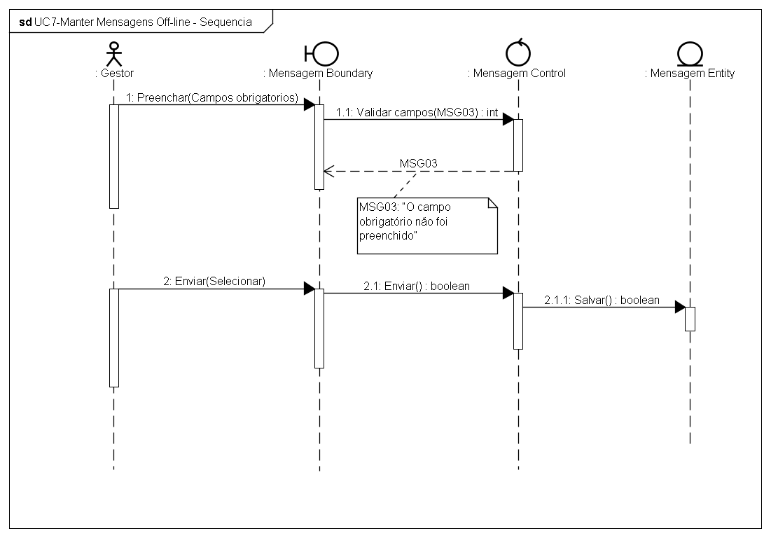

Figura 41 – Diagrama de Sequencia – Manter Mensagens Off-line - Enviar

DIAGRAMA DE SEQUENCIA – MANTER MENSAGENS OFF-LINE– PESQUISA.
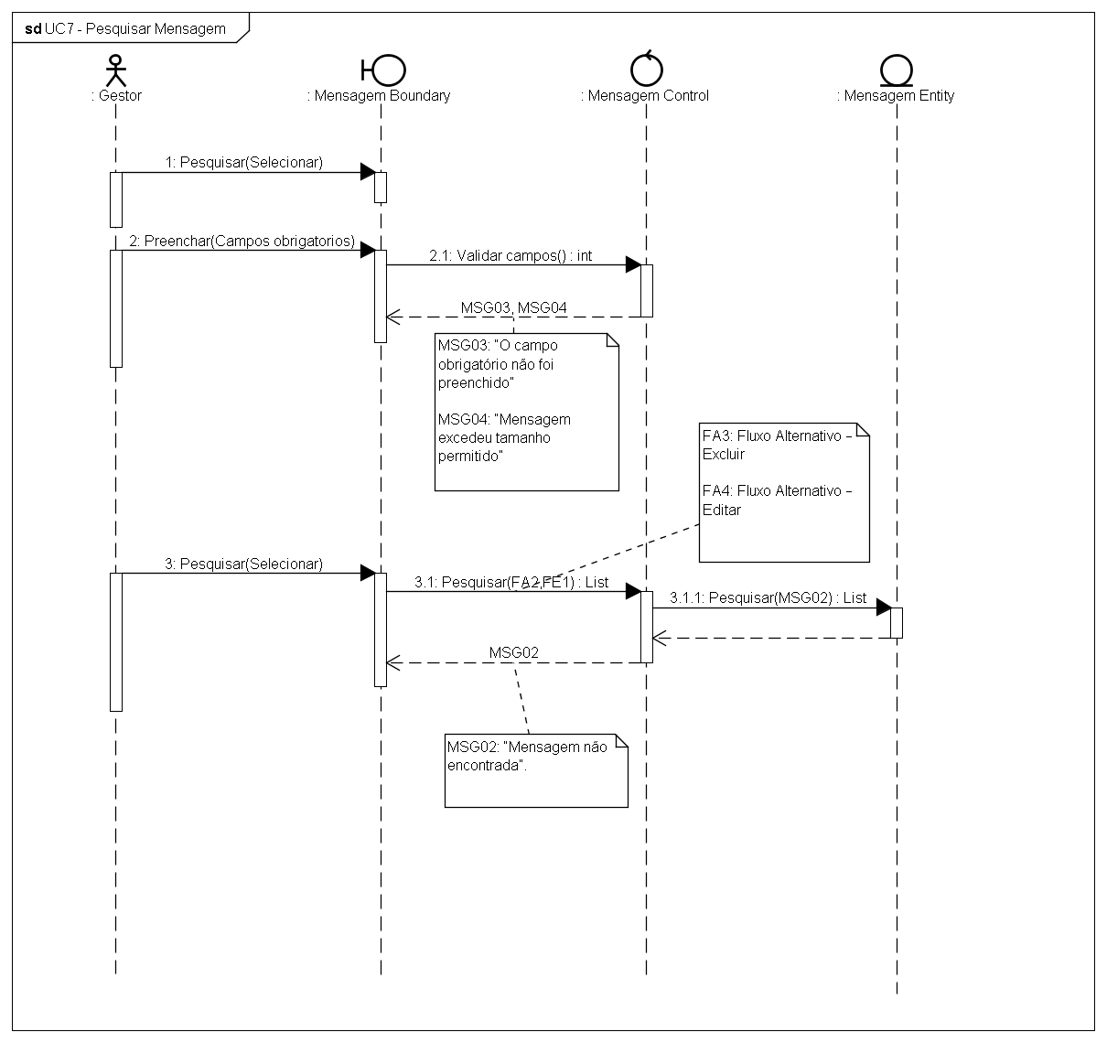

Figura 42 – Diagrama de Sequencia – Manter Mensagens Off-line - Pesquisa

DIAGRAMA DE CLASSE – MANTER MENSAGENS OFF-LINE.
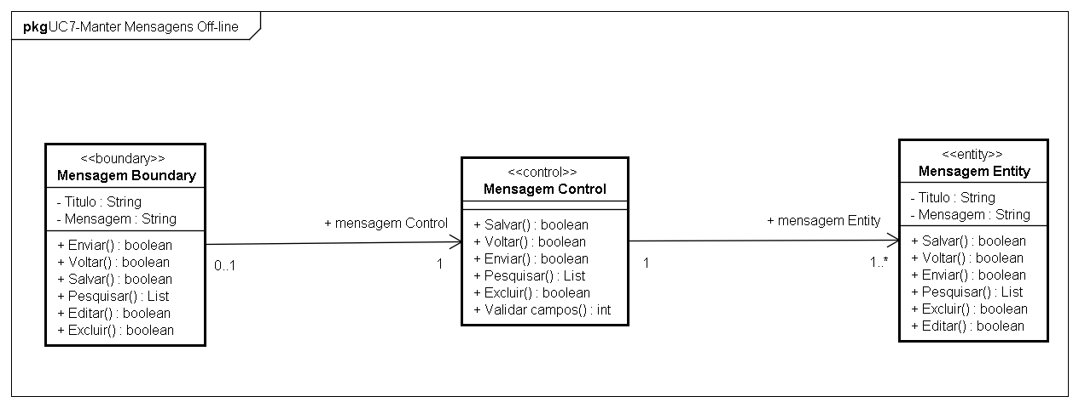

Figura 43 – Diagrama de Classe – Manter Mensagens Off-line

DIAGRAMA DE SEQUENCIA – MANTER MENSAGENS OFF-LINE - PESQUISA – FLUXO ALTERNATIVO 2 – EXCLUIR
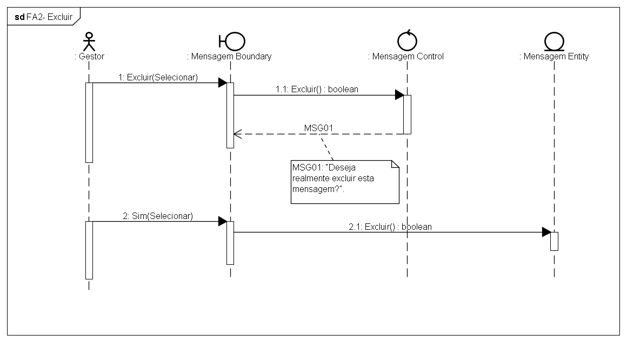

Figura 43 - Diagrama de Sequencia – Manter Mensagens Off-line - FA2 - Excluir

DIAGRAMA DE SEQUENCIA – MANTER MENSAGENS OFF-LINE - PESQUISA – FLUXO ALTERNATIVO 3 – EDITAR
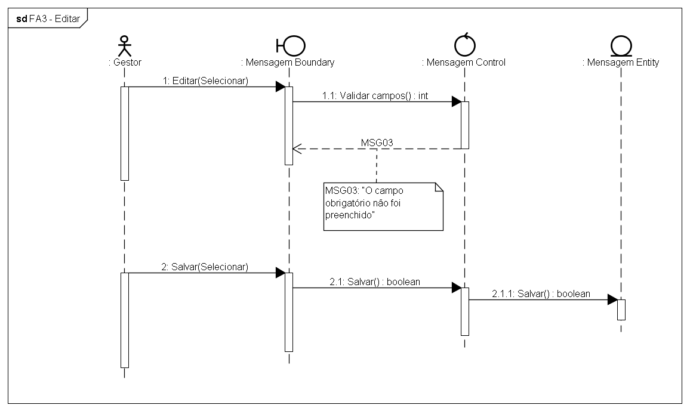

Figura 44- Diagrama de Sequencia – Manter Mensagens Off-line - FA3 – Editar

CASO DE USO MANTER RATEIO DE CUSTO

Nome: | UC8 – Manter Rateio de custo
Ator: | Gestor
Breve descrição: | O caso de uso permite ao ator incluir, editar e excluir as contas para realizar o rateio de custos.
Fluxo básico
1. O sistema apresentara tela com as opções: “Adicionar” e “Pesquisar”.
2. Selecionada a opção “Adicionar” o sistema apresentara a tela com formulário para preenchimento de dados, com os campos: Operadora (*), Mês (*), Vencimento (*) e Valor (*). (FE3)
3. Ao final do preenchimento do formulário o ator poderá selecionar as opções: “Salvar” ou “Voltar”. (FA1).
4. Selecionada a opção “Pesquisar” o sistema apresentara a tela com campos para preenchimento: Operadora (*) e Mês (*).
5. Ao final do preenchimento o ator poderá selecionar as opções “Pesquisar” e “Voltar”. (FA2) (FE1)
6. Ao final da pesquisa o sistema apresentara ao ator a opção de “Excluir” e “Editar”. (FA2, FA3).
7. Fim de caso de uso.
Fluxo alternativo
FA1 – Voltar
1. Selecionada a opção “Voltar” o sistema volta para a tela anterior.
2. Fim de caso de uso.
FA2 – Excluir
1. Selecionada a opção “Excluir” o sistema irá apresentar a mensagem MSG01, o ator selecionara a opção “Sim” ou “Não”.
2. Selecionada a opção “Sim” a conta será excluída de base de dados.
3. Selecionada a opção “Não” o sistema volta para tela onde apresenta a conta.
4. Fim de caso de uso.
FA3 – Editar
1. Selecionada a opção “Editar” o sistema irá apresentar o formulário com os dados da conta, ao final da edição o ator poderá “Salvar” ou “Voltar”. (FA1)
2. Fim de caso de uso.
Fluxo de exceção
FE1 – Pesquisa
1. Caso o sistema não encontre a conta, a mensagem MSG02 será apresentada, o ator poderá selecionar a opção “Voltar”. (FA2)
2. Fim de caso de uso.
FE2 – Campos obrigatórios
1. Caso o ator não preencha algum campo obrigatório sistema apresentará a mensagem MSG03.
2. Fim de caso de uso.
Pré-condições: | O ator deve realizar o “Login” no sistema e selecionar opção de rateio de custos.  O equipamento deve possuir conexão com a internet.
Pós-condições: | Ao final do caso de uso o sistema terá a base de dados alterada com a inclusão, exclusão e alteração do rateio de custos.
(*) | Campo obrigatório.
Mensagens | MSG01: “Deseja realmente excluir esta conta?”.  MSG02: “Conta não encontrada”.  MSG03: “O campo obrigatório não foi preenchido”.
Regra de Negócio
RN1 – Todos os campos obrigatórios devem ser preenchidos.
RN2 – O valor total de custos será divido entre as unidades funcionais.
RN3 – Faturas reais devem possuir mesma data de vencimento.
RN4 – Será enviada mensagem de alerta com valor de pagamento.

Tabela 18 – Caso de uso Manter Rateio de Custo

DIAGRAMA DE SEQUENCIA – MANTER RATEIO DE CUSTOS

Figura 45- Diagrama de Sequencia – Manter Rateio de Custos

DIAGRAMA DE SEQUENCIA – MANTER RATEIO DE CUSTOS – PESQUISA

Figura 46- Diagrama de Sequencia – Manter Rateio de Custos - Pesquisa

DIAGRAMA DE CLASSE – MANTER RATEIO DE CUSTOS

Figura 47- Diagrama de Classe – Manter Rateio de Custos

DIAGRAMA DE SEQUENCIA – MANTER RATEIO DE CUSTOS - PESQUISA – FLUXO ALTERNATIVO 2 – EXCLUIR

Figura 48- Diagrama de Sequencia – Manter Rateio de Custos – FA2 – Excluir

DIAGRAMA DE SEQUENCIA – MANTER RATEIO DE CUSTOS - PESQUISA – FLUXO ALTERNATIVO 3 – EDITAR

Figura 49- Diagrama de Sequencia – Manter Rateio de Custos - FA3 – Editar

CASO DE USO MANTER IMAGENS

Nome: | UC9 – Manter Imagens
Ator: | Gestor
Breve descrição: | O caso de uso permite ao ator baixar as imagens do DVR.
Fluxo básico
1. O sistema apresentara tela com a opção: “Baixar”.
2. Selecionada a opção “Baixar” o sistema apresentara a tela com formulário para preenchimento de dados, com os campos: Data (*), horário inicio (*) e horário final (*). (FE1)
3. Ao final do preenchimento do formulário o ator poderá selecionar as opções: “Baixar” ou “Voltar”. (FA1).
4. Fim de caso de uso.
Fluxo alternativo
FA1 – Voltar
1. Selecionada a opção “Voltar” o sistema volta para a tela anterior.
2. Fim de caso de uso.
Fluxo de exceção
FE1 – Campos obrigatórios
1. Caso o ator não preencha algum campo obrigatório sistema apresentará a mensagem MSG01.
2. Fim de caso de uso.
Pré-condições: | O ator deve realizar o “Login” no sistema e selecionar opção de manter imagens.  O equipamento deve possuir conexão com a internet.
Pós-condições: | Ao final do caso de uso o ator realizara o download da gravação.
(*) | Campo obrigatório.
Mensagens | MSG01: “O campo obrigatório não foi preenchido”.
Regra de Negócio
RN1 – Todos os campos obrigatórios devem ser preenchidos.
RN2 – A gravação baixada será de responsabilidade do gestor.

Tabela 19 – Caso de uso Manter Imagens

DIAGRAMA DE SEQUENCIA – MANTER IMAGENS

Figura 50- Diagrama de Sequencia – Manter Imagens

DIAGRAMA DE SEQUENCIA – MANTER IMAGENS – PESQUISA.

Figura 51- Diagrama de Sequencia – Manter Imagens - Pesquisa

DIAGRAMA DE CLASSE – MANTER IMAGENS

Figura 52- Diagrama de Classe – Manter Imagens

DIAGRAMA DE SEQUENCIA – MANTER IMAGENS - PESQUISA – FLUXO ALTERNATIVO 2 – EXCLUIR

Figura 53- Diagrama de Sequencia – Manter Imagens – FA2 – Excluir

DIAGRAMA DE SEQUENCIA – MANTER IMAGENS - PESQUISA – FLUXO ALTERNATIVO 3 – EDITAR

Figura 54- Diagrama de Sequencia – Manter Imagens - FA3 – Editar

CASO DE USO MANTER EQUIPES DE SEGURANÇA

Nome: | UC10 – Manter equipes de segurança
Ator: | Gestor
Breve descrição: | O caso de uso permite ao ator incluir, editar e excluir as equipes de segurança.
Fluxo básico
1. O sistema apresentara tela com as opções: “Adicionar” e “Pesquisar”.
2. Selecionada a opção “Adicionar” o sistema apresentara a tela com formulário para preenchimento de dados, com os campos: Nome (*), CNPJ (*) telefone (*) e endereço (*). (FE2)
3. Ao final do preenchimento do formulário o ator poderá selecionar as opções: “Salvar” ou “Voltar”. (FA1).
4. Selecionada a opção “Pesquisar” o sistema apresentara a tela com o campo para preenchimento: CNPJ (*).
5. Ao final do preenchimento o ator poderá selecionar as opções “Pesquisar” ou “Voltar”. (FA1) (FE1)
6. Ao final da pesquisa o sistema apresentara ao ator a opção de “Excluir” e “Editar”. (FA2, FA3).
7. Fim de caso de uso.
Fluxo alternativo
FA1 – Voltar
1. Selecionada a opção “Voltar” o sistema volta para a tela anterior.
2. Fim de caso de uso.
FA2 – Excluir
1. Selecionada a opção “Excluir” o sistema irá apresentar a mensagem MSG01, o ator selecionara a opção “Sim” ou “Não”.
2. Selecionada a opção “Sim” a empresa será excluída de base de dados.
3. Selecionada a opção “Não” o sistema volta para tela onde apresenta a empresa.
4. Fim de caso de uso.
FA3 – Editar
1. Selecionada a opção “Editar” o sistema irá apresentar o formulário com os dados da empresa, ao final da edição o ator poderá “Salvar” ou “Voltar”. (FA1)
2. Fim de caso de uso.
Fluxo de exceção
FE1 – Pesquisa
1. Caso o sistema não encontre a empresa, a mensagem MSG02 será apresentada, o ator poderá selecionar a opção “Voltar”. (FA1)
2. Fim de caso de uso.
FE2 – Campos obrigatórios
1. Caso o ator não preencha algum campo obrigatório sistema apresentará a mensagem MSG03.
2. Fim de caso de uso.
Pré-condições: | O ator deve realizar o “Login” no sistema e selecionar opção de equipes de segurança.  O equipamento deve possuir conexão com a internet.
Pós-condições: | Ao final do caso de uso o sistema terá a base de dados alterada com a inclusão, exclusão e alteração das equipes de segurança.
(*) | Campo obrigatório.
Mensagens | MSG01: “Deseja realmente excluir esta empresa?”.  MSG02: “Empresa não encontrada”.  MSG03: “O campo obrigatório não foi preenchido”.
Regra de Negócio
RN1 – Todos os campos obrigatórios devem ser preenchidos.
RN2 – A empresa deve possuir um cadastro valido.

Tabela 20 – Caso de uso Manter Equipes de Segurança.

DIAGRAMA DE SEQUENCIA – MANTER EQUIPES DE SEGURANÇA

Figura 55- Diagrama de Sequencia – Manter Equipes de Segurança

DIAGRAMA DE SEQUENCIA – MANTER EQUIPES DE SEGURANÇA – PESQUISA.

Figura 56- Diagrama de Sequencia – Manter Equipes de Segurança - Pesquisa

DIAGRAMA DE CLASSE – MANTER EQUIPES DE SEGURANÇA

Figura 57- Diagrama de Classe – Manter Equipes de Segurança

DIAGRAMA DE SEQUENCIA – MANTER EQUIPES DE SEGURANÇA - PESQUISA – FLUXO ALTERNATIVO 2 – EXCLUIR

Figura 58- Diagrama de Sequencia – Manter Equipes de Segurança – FA2 – Excluir

DIAGRAMA DE SEQUENCIA – MANTER EQUIPES DE SEGURANÇA - PESQUISA – FLUXO ALTERNATIVO 3 – EDITAR

Figura 59- Diagrama de Sequencia – Manter Equipes de Segurança - FA3 – Editar

CASO DE USO GERAR RELATÓRIO

Nome: | UC11 – Gerar relatório
Ator: | Gestor
Breve descrição: | O caso de uso permite ao ator gerar relatórios.
Fluxo básico
1. O sistema apresentara tela com a opção: “Relatório”.
2. Selecionada a opção relatório o sistema apresentara a tela com os campos para preenchimento: Data: inicio (*), final (*). (FE1)
3. Ao final do preenchimento o ator poderá selecionar as opções: “Gerar” ou “Voltar”. (FA1).
4. Fim de caso de uso.
Fluxo alternativo
FA1 – Voltar
1. Selecionada a opção “Voltar” o sistema volta para a tela anterior.
2. Fim de caso de uso.
Fluxo de exceção
FE1 – Campos obrigatórios
1. Caso o ator não preencha algum campo obrigatório sistema apresentará a mensagem MSG01.
2. Fim de caso de uso.
Pré-condições: | O ator deve realizar o “Login” no sistema e selecionar opção de relatório.  O equipamento deve possuir conexão com a internet.
Pós-condições: | Ao final do caso de uso o ator terá gerado relatórios.
(*) | Campo obrigatório.
Mensagens | MSG01: “O campo obrigatório não foi preenchido”.
Regra de Negócio
RN1 – Todos os campos obrigatórios devem ser preenchidos.
RN2 – O ator deve determinar data que não ultrapasse 60 dias.

Tabela 21– Caso de uso Gerar Relatório.

DIAGRAMA DE SEQUENCIA – GERAR RELATÓRIO

Figura 60- Diagrama de Sequencia – Gerar Relatório

DIAGRAMA DE CLASSE – GERAR RELATÓRIO

Figura 61- Diagrama de Classe – Gerar Relatório

CASO DE USO MANTER DVR

Nome: | UC12 – Manter DVR
Ator: | Gestor
Breve descrição: | O caso de uso permite ao ator incluir, editar e excluir os equipamentos disponíveis.
Fluxo básico
1. O sistema apresentara tela com as opções: “Cadastrar” e “Pesquisar”.
2. Selecionada a opção de “Cadastrar” o sistema apresentara a tela com formulário para preenchimento de dados, com os campos: Modelo, IP (*) e porta (*). (FE2) (MSG03)
3. Ao final do preenchimento do formulário o ator poderá selecionar as opções: “Salvar” ou “Voltar”. (FA1).
4. Selecionada a opção “Pesquisar” o sistema apresentara a tela com campos para preenchimento: IP (*) e Modelo.
5. Ao final do preenchimento o ator poderá selecionar as opções “Pesquisar” ou “Voltar”.
6. Ao final da pesquisa o sistema apresentara ao ator a opção de “Excluir” e “Editar”. (FA2, FA3).
7. Fim de caso de uso.
Fluxo alternativo
FA1 – Voltar
1. Selecionada a opção “Voltar” o sistema volta para a tela anterior.
2. Fim de caso de uso.
FA2 – Excluir
1. Selecionada a opção “Excluir” o sistema irá apresentar a mensagem MSG01, o ator selecionara a opção “Sim” ou “Não”.
2. Selecionada a opção “Sim” o equipamento será excluído da base de dados.
3. Selecionada a opção “Não” o sistema volta para tela onde apresenta o equipamento.
4. Fim de caso de uso.
FA3 – Editar
1. Selecionada a opção “Editar” o sistema irá apresentar o formulário com os dados do DVR, ao final da edição o ator poderá “Salvar” ou “Voltar”. (FA1)
2. Fim de caso de uso.
Fluxo de exceção
FE1 – Pesquisa
1. Caso o sistema não encontre o equipamento, a mensagem MSG02 será apresentada, o ator poderá selecionar a opção “Voltar”. (FA1)
2. Fim de caso de uso.
FE2 – Campos obrigatórios
1. Caso o ator não preencha algum campo obrigatório sistema apresentará a mensagem MSG03.
2. Fim de caso de uso.
Pré-condições: | O ator deve realizar o “Login” no sistema e selecionar opção de DVR.  O equipamento deve possuir conexão com a internet.
Pós-condições: | Ao final do caso de uso o sistema terá a base de dados alterada com a inclusão, exclusão e alteração da lista de equipamentos.
(*) | Campo obrigatório.
Mensagens | MSG01: “Deseja realmente excluir este equipamento?”.  MSG02: “DVR não encontrado”.  MSG03: “O campo obrigatório não foi preenchido”.
Regra de Negócio
RN1 – Todos os campos obrigatórios devem ser preenchidos.

Tabela 22 – Caso de uso Manter DVR.

DIAGRAMA DE SEQUENCIA – MANTER DVR

Figura 62- Diagrama de Sequencia – Manter DVR

DIAGRAMA DE SEQUENCIA – MANTER DVR – PESQUISA

Figura 63- Diagrama de Classe – Manter DVR - Pesquisa

DIAGRAMA DE CLASSE – MANTER DVR

Figura 64- Diagrama de Sequencia – Manter DVR

DIAGRAMA DE SEQUENCIA – MANTER DVR - PESQUISA – FLUXO ALTERNATIVO 2 – EXCLUIR

Figura 65- Diagrama de Sequencia – Manter DVR - FA2 – Excluir

DIAGRAMA DE SEQUENCIA – MANTER MENSAGENS OFF-LINE - PESQUISA – FLUXO ALTERNATIVO 3 – EDITAR

Figura 66- Diagrama de Sequencia – Manter DVR – FA3 – Editar

CASO DE USO MANTER NIVEL DE ALERTA

Nome: | UC13 – Manter nível de alerta
Ator: | Gestor
Breve descrição: | O caso de uso permite ao ator criar, editar e excluir um nível de alerta.
Fluxo básico
1. O sistema apresentara tela de “Alerta” com as opções: “Cadastrar” e “Pesquisar”.
2. Selecionada a opção de “Cadastrar” o sistema apresentara a tela com formulário para preenchimento de dados, com os campos: Nome (*), Prioridade (*) e cor (*). (FE2)
3. Ao final do preenchimento do formulário o ator poderá selecionar as opções: “Salvar” ou “Voltar”. (FA1).
4. Selecionada a opção de “Pesquisar” o sistema apresentara a tela com os campos para preenchimento: Nome (*) e Prioridade.
5. Ao final do preenchimento o ator poderá selecionar as opções “Pesquisar” ou “Voltar”. (FA1) (FE1)
6. Ao final da pesquisa o sistema apresentara ao ator a opção de “Excluir” e “Editar”. (FA2, FA3).
7. Fim de caso de uso.
Fluxo alternativo
FA1 – Voltar
1. Selecionada a opção “Voltar” o sistema volta para a tela anterior.
2. Fim de caso de uso.
FA2 – Excluir
1. Selecionada a opção “Excluir” o sistema irá apresentar a mensagem MSG01, o ator selecionara a opção “Sim” ou “Não”.
2. Selecionada a opção “Sim” o nível alerta será excluído da base de dados.
3. Selecionada a opção “Não” o sistema volta para tela onde apresenta os níveis de alertas.
4. Fim de caso de uso.
FA3 – Editar
1. Selecionada a opção “Editar” o sistema irá apresentar o formulário com os dados do nível alerta, ao final da edição o ator poderá “Salvar” ou “Voltar”. (FA1)
2. Fim de caso de uso.
Fluxo de exceção
FE1 – Pesquisa
1. Caso o sistema não encontre o nível de alerta, a mensagem MSG02 será apresentada, o ator poderá selecionar a opção “Voltar”. (FA2)
2. Fim de caso de uso.
FE2 – Campos obrigatórios
1. Caso o ator não preencha o campo obrigatório sistema apresentará a mensagem MSG03.
2. Fim de caso de uso.
Pré-condições: | O ator deve realizar o “Login” no sistema e selecionar opção de “Alerta”.  O equipamento deve possuir conexão com a internet.
Pós-condições: | Ao final do caso de uso o sistema terá a base de dados alterada com a inclusão, exclusão e/ou alteração dos níveis de alerta.
(*) | Campo obrigatório.
Mensagens | MSG01: “Deseja excluir este nível de alerta?”.  MSG02: “Nível de alerta não encontrado”.  MSG03: “O campo obrigatório não foi preenchido”.
Regra de Negócio
RN1 – Todos os campos obrigatórios devem ser preenchidos.

Tabela 23 – Caso de uso Manter Nível de Alerta.

DIAGRAMA DE SEQUENCIA – MANTER NIVEL DE ALERTA

Figura 67- Diagrama de Sequencia – Manter Nível de Alerta

DIAGRAMA DE SEQUENCIA – MANTER NIVEL DE ALERTA – PESQUISA

Figura 68- Diagrama de Sequencia – Manter Nível de Alerta - Pesquisa

DIAGRAMA DE CLASSE – MANTER NIVEL DE ALERTA

Figura 69- Diagrama de Classe – Manter Nível de Alerta

DIAGRAMA DE SEQUENCIA – MANTER NIVEL DE ALERTA - PESQUISA – FLUXO ALTERNATIVO 2 – EXCLUIR

Figura 70- Diagrama de Sequencia – Manter Nível de Alerta - FA3 – Excluir

DIAGRAMA DE SEQUENCIA – MANTER NIVEL DE ALERTA - PESQUISA – FLUXO ALTERNATIVO 3 – EDITAR

Figura 71- Diagrama de Sequencia – Manter Nível de Alerta - FA3 – Editar

SISTEMA MÓBILE

CASO DE USO REALIZAR LOGIN MÓBILE

Nome: | UC14 -Realizar Login
Ator: | Usuário Comum
Breve descrição: | O caso de uso permite ao ator acesso as funcionalidades do sistema.
Fluxo básico
1. Sistema exibe tela de “Realizar Login”, com os campos: “E-mail”, “Senha” e os botões “Entrar” e “Esqueceu a senha”.
2. O ator informa o “E-mail” e “Senha”.
3. O ator seleciona a opção de “Entrar”. (FA1)
4. O sistema autentica o “E-mail” e “Senha”. (FE1, FE2)
5. Sistema apresenta a tela principal.
6. Fim caso de uso.
Fluxo alternativo
FA1 – Esqueceu a senha
1. Usuário seleciona botão “Esqueceu a senha”.
2. Sistema exibe a mensagem: “Insira e-mail”.
3. Ator confirma e-mail.
4. Sistema valida e-mail fornecido. (FE2)
5. Sistema encaminha a nova senha ao e-mail do usuário e altera o campo senha da base de dados. (MSG01)
6. Fim de caso de uso.
Fluxo de exceção
FE1 - Dados Inválidos
Caso o ator informe “E-mail” ou “Senha” incorretos.
1. O sistema exibe na tela a mensagem (MSG02).
2. Fim de caso de uso.
FE2 – E-mail Inválido
Caso o ator informe e-mail incorreto ou que não esteja cadastrado:
1. O sistema apresenta mensagem (MSG03).
2. Fim de caso de uso.
Pré-condições: | O ator deve estar cadastrado na base de dados.  O equipamento deve possuir conexão com a internet.
Pós-condições: | Após a realização com sucesso do caso de uso o ator poderá escolher a opção a realizar no sistema.
Mensagens | MSG01: “Nova senha enviada para e-mail”  MSG02: “Os campos e-mail ou senha estão incorretos”.  MSG03: “E-mail inválido, favor adicionar e-mail correto”.
Regra de Negócio

Tabela 24 – Caso de uso “Login Móbile.”

DIAGRAMA DE SEQUENCIA – REALIZAR LOGIN

Figura 72- Diagrama de Sequencia – Realizar Login

DIAGRAMA DE CLASSE – REALIZAR LOGIN

Figura 73- Diagrama de Classe – Realizar Login

DIAGRAMA DE SEQUENCIA – REALIZAR LOGIN – FLUXO ALTERNATIVO 1 – RESETAR SENHA

Figura 74- Diagrama de Sequencia – Realizar Login – FA1 – Resetar Senha

CASO DE USO MANTER MENSAGENS OFF-LINE

Nome: | UC15 - Manter mensagens off-line
Ator: | Usuário comum
Breve descrição: | O caso de uso permite ao ator incluir, editar e excluir mensagens.
Fluxo básico
1. O sistema apresentara tela com as opções: “Adicionar” e “Pesquisar”.
2. Selecionada a opção “Adicionar” o sistema apresentara a tela com formulário para preenchimento de dados, com os campos: Titulo (*) e mensagem (*). (FE3)
3. Ao final do preenchimento do formulário o ator poderá selecionar as opções: “Enviar” ou “Voltar”. (FA1, FA2).
4. Selecionada a opção “Pesquisar” o sistema apresentara a tela com o campo para preenchimento: Titulo (*).
5. Ao final do preenchimento o ator poderá selecionar as opções “Pesquisar” e “Voltar”. (FA2) (FE1)
6. Ao final da pesquisa o sistema apresentara ao ator a opção de “Excluir” e “Editar”. (FA3, FA4).
7. Fim de caso de uso.
Fluxo alternativo
FA1 – Enviar
1. Sistema valida se campos obrigatórios estão preenchidos. (FE2).
2. Selecionada a opção “Enviar” o sistema envia a mensagem e adiciona ao banco de dados.
3. Fim de caso de uso.
FA2 – Voltar
1. Selecionada a opção “Voltar” o sistema volta para a tela anterior.
2. Fim de caso de uso.
FA3 – Excluir
1. Selecionada a opção “Excluir” o sistema irá apresentar a mensagem MSG01, o ator selecionara a opção “Sim” ou “Não”.
2. Selecionada a opção “Sim” a mensagem será excluída de base de dados.
3. Selecionada a opção “Não” o sistema volta para tela onde apresenta a mensagem.
4. Fim de caso de uso.
FA4 – Editar
1. Selecionada a opção “Editar” o sistema irá apresentar o formulário com os dados da mensagem, ao final da edição o ator poderá “Enviar” ou “Voltar”. (FA1, FA2)
2. Fim de caso de uso.
Fluxo de exceção
FE1 – Pesquisa
1. Caso o sistema não encontre a mensagem, a mensagem MSG02 será apresentada, o ator poderá selecionar a opção “Voltar”. (FA2)
2. Fim de caso de uso.
FE2 – Campos obrigatórios
1. Caso o ator não preencha algum campo obrigatório sistema apresentará a mensagem MSG03.
2. Fim de caso de uso.
FE3 – Envio da mensagem
1. Caso a mensagem exceda o limite de caracteres será exibida a mensagem MSG04, o ator poderá realizar o envio da mensagem.
2. Fim de caso de uso.
Pré-condições: | O ator deve realizar o “Login” no sistema e selecionar opção de mensagem.  O Smartphone deve possuir conexão com a internet.
Pós-condições: | Ao final do caso de uso o sistema terá a base de dados alterada com a inclusão, exclusão e alteração das mensagens.
(*) | Campo obrigatório.
Mensagens | MSG01: “Deseja realmente excluir esta mensagem?”.  MSG02: “Mensagem não encontrada”.  MSG03: “O campo obrigatório não foi preenchido”.  MSG04: “Mensagem excedeu tamanho permitido”.
Regra de Negócio
RN1 – Todos os campos obrigatórios devem ser preenchidos.

Tabela 24 – Caso de uso Manter Mensagens Off-line

DIAGRAMA DE SEQUENCIA – MANTER MENSAGENS OFF-LINE– ENVIAR

Figura 75- Diagrama de Sequencia – Manter Mensagens Off-line – Enviar

DIAGRAMA DE SEQUENCIA – MANTER MENSAGENS OFF-LINE– PESQUISA.

Figura 76- Diagrama de Sequencia – Manter Mensagens Off-line – Pesquisa

DIAGRAMA DE CLASSE – MANTER MENSAGENS OFF-LINE

Figura 77- Diagrama de Classe – Manter Mensagens Off-line

DIAGRAMA DE SEQUENCIA – MANTER MENSAGENS OFF-LINE - PESQUISA – FLUXO ALTERNATIVO 2 – EXCLUIR

Figura 78- Diagrama de Sequencia – Manter Mensagens Off-line – FA2 – Excluir

DIAGRAMA DE SEQUENCIA – MANTER MENSAGENS OFF-LINE - PESQUISA – FLUXO ALTERNATIVO 3 – EDITAR

Figura 79- Diagrama de Sequencia – Manter Mensagens Off-line – FA3 – Editar

CASO DE USO MANTER EVENTOS/ AGENDA

Nome: | UC16 - Manter eventos/agenda
Ator: | Usuário comum
Breve descrição: | O caso de uso permite ao ator incluir, editar e excluir eventos na agenda.
Fluxo básico
1. O sistema apresentara tela com as opções: “Incluir” e “Pesquisar”.
2. Selecionada a opção “Incluir” o sistema apresentara a tela com formulário para preenchimento de dados, com os campos: Tipo evento (*) e Data (*). (FE2)
3. Ao final do preenchimento do formulário o ator poderá selecionar as opções: “Salvar” ou “Voltar”. (FA1).
4. Selecionada a opção “Pesquisar” o sistema apresentara a tela com o campo para preenchimento: Tipo evento (*).
5. Ao final do preenchimento o ator poderá selecionar as opções “Pesquisar” ou “Voltar”. (FA1) (FE1)
6. Ao final da pesquisa o sistema apresentara ao ator a opção de “Excluir” e “Editar”. (FA2, FA3).
7. Fim de caso de uso.
Fluxo alternativo
FA1 – Voltar
1. Selecionada a opção “Voltar” o sistema volta para a tela anterior.
2. Fim de caso de uso.
FA2 – Excluir
1. Selecionada a opção “Excluir” o sistema irá apresentar a mensagem MSG01, o ator selecionara a opção “Sim” ou “Não”.
2. Selecionada a opção “Sim” o evento será excluído da agenda e da base de dados.
3. Selecionada a opção “Não” o sistema volta para tela onde apresenta a agenda.
4. Fim de caso de uso.
FA3 – Editar
1. Selecionada a opção “Editar” o sistema irá apresentar o formulário com os dados do evento, ao final da edição o ator poderá “Salvar” ou “Voltar”. (FA1)
2. Fim de caso de uso.
Fluxo de exceção
FE1 – Pesquisa
1. Caso o sistema não encontre o evento, a mensagem MSG02 será apresentada, o ator poderá selecionar a opção “Voltar”. (FA1)
2. Fim de caso de uso.
FE2 – Campos obrigatórios
1. Caso o ator não preencha algum campo obrigatório sistema apresentará a mensagem MSG03.
2. Fim de caso de uso.
Pré-condições: | O ator deve realizar o “Login” no sistema e selecionar opção de evento/agenda.  O Smartphone deve possuir conexão com a internet.
Pós-condições: | Ao final do caso de uso o sistema terá a base de dados alterada com a inclusão, exclusão e alteração dos eventos..
(*) | Campo obrigatório.
Mensagens | MSG01: “Deseja realmente excluir este evento?”.  MSG02: “Evento não encontrado”.  MSG03: “O campo obrigatório não foi preenchido”.
Regra de Negócio
RN1 – Todos os campos obrigatórios devem ser preenchidos.
RN2 – Os eventos devem ser cancelados com 2 horas de antecedência.

Tabela 25 – Caso de uso Manter Eventos/Agenda

DIAGRAMA DE SEQUENCIA – MANTER EVENTOS/AGENDA

Figura 80- Diagrama de Sequencia – Manter Eventos/Agenda

DIAGRAMA DE SEQUENCIA – MANTER EVENTOS AGENDA – PESQUISA

Figura 81- Diagrama de Sequencia – Manter Eventos/Agenda - Pesquisa

DIAGRAMA DE CLASSE – MANTER EVENTOS AGENDA

Figura 82- Diagrama de Classe – Manter Eventos/Agenda.

DIAGRAMA DE SEQUENCIA – MANTER EVENTOS AGENDA - PESQUISA – FLUXO ALTERNATIVO 2 – EXCLUIR

Figura 83- Diagrama de Sequencia – Manter Eventos/Agenda – FA2 – Excluir

DIAGRAMA DE SEQUENCIA – MANTER EVENTOS AGENDA - PESQUISA – FLUXO ALTERNATIVO 3 – EDITAR

Figura 84- Diagrama de Sequencia – Manter Eventos/Agenda – FA3 – Editar

CASO DE USO AVALAR SERVIÇOS

Nome: | UC17 – Avaliar serviços
Ator: | Usuário comum
Breve descrição: | O caso de uso permite ao ator avaliar os serviços utilizados dos prestadores cadastrados.
Fluxo básico
1. O sistema apresentara tela com as opções: “Pesquisar”.
2. Selecionada a opção “Pesquisar” o sistema apresentara a tela com formulário para preenchimento de dados, com o campo: CNPJ (*).(FE1,FE2)
3. Ao final do preenchimento do formulário o ator poderá selecionar as opções: “Avaliar” ou “Voltar”. (FA1).
4. Selecionada a opção de avaliação o sistema apresentara a tela com estrelas para a seleção e campo comentário.
5. Ao final do preenchimento o ator poderá selecionar as opções “Enviar” e “Voltar”. (FA1)
6. Fim de caso de uso.
Fluxo alternativo
FA1 – Voltar
1. Selecionada a opção “Voltar” o sistema volta para a tela anterior.
2. Fim de caso de uso
Fluxo de exceção
FE1 – Pesquisa
1. Caso o sistema não encontre o prestador, a seguinte mensagem será apresentada MSG01, o ator poderá selecionar a opção “Voltar”. (FA2)
2. Fim de caso de uso
FE2 – Campos obrigatórios
1. Caso o ator não preencha algum campo obrigatório sistema apresentará a mensagem MSG02
2. Fim de caso de uso
Pré-condições: | O ator deve realizar o “Login” no sistema e selecionar opção de avaliar serviço.  O equipamento deve possuir conexão com a internet.
Pós-condições: | Ao final do caso de uso o sistema terá a base de dados alterada com a inclusão, exclusão e alteração das mensagens.
(*) | Campo obrigatório.
Mensagens | MSG01: “Prestador não encontrado”.  MSG02: “O campo obrigatório não foi preenchido”
Regra de Negócio
RN1 – Todos os campos obrigatórios devem ser preenchidos.

Tabela 26 – Caso de uso Avaliar Serviços

DIAGRAMA DE SEQUENCIA – AVALIAR SERVIÇO

Figura 85- Diagrama de Sequencia – Avaliar Serviço

DIAGRAMA DE CLASSE – AVALIAR SERVIÇO

Figura 86- Diagrama de Classe – Avaliar Serviço

CASO DE USO GERAR ALERTA

Nome: | UC18 – Gerar alerta
Ator: | Usuário Comum
Breve descrição: | O caso de uso permite ao ator gerar um alerta.
Fluxo básico
1. O sistema apresentara tela com as opções: “Gerar alerta”.
2. Selecionada a opção de “Gerar” o sistema apresentara a tela com formulário para preenchimento de dados, com os campos: Tipo da ocorrência (*) e descrição (*). (FE1)
3. Ao final do preenchimento do formulário o ator poderá selecionar as opções: “Enviar” ou “Voltar”. (FA1).
4. Fim de caso de uso.
Fluxo alternativo
FA1 – Voltar
1. Selecionada a opção “Voltar” o sistema volta para a tela anterior.
2. Fim de caso de uso
Fluxo de exceção
FE1 – Campos obrigatórios
1. Caso o ator não preencha o campo obrigatório sistema apresentará a mensagem MSG01
2. Fim de caso de uso
Pré-condições: | O ator deve realizar o “Login” no aplicativo e selecionar opção de “Gerar alerta”.  O Smartphone deve possuir conexão com a internet.
Pós-condições: | Ao final do caso de uso o sistema terá a base de dados alterada com a inclusão do alerta.
(*) | Campo obrigatório
Mensagens | MSG01: “O campo obrigatório não foi preenchido”.
Regra de Negócio
RN1 – Todos os campos obrigatórios devem ser preenchidos.

Tabela 27 – Caso de uso Gerar Alerta

DIAGRAMA DE SEQUENCIA – GERAR ALERTA

Figura 87- Diagrama de Classe – Gerar Alerta

DIAGRAMA DE CLASSE – GERAR ALERTA

Figura 88- Diagrama de Classe Gerar Alerta

CASO DE USO VISUALIZAR IMAGENS

Nome: | UC19 – Visualizar Imagens
Ator: | Usuário Comum
Breve descrição: | O caso de uso permite ao ator visualizar imagens em tempo real de câmeras.
Fluxo básico
1. O sistema apresentara tela com as opções de câmeras disponíveis para acesso.
2. Selecionada a opção o sistema conecta usuário com câmera escolhida.
3. Sistema apresenta a imagens em tempo real do equipamento, o ator pode selecionar a opção “Voltar”. (FA1)
4. Fim de caso de uso.
Fluxo alternativo
FA1 – Voltar
1. Selecionada a opção “Voltar” o sistema voltar para a tela anterior.
2. Fim de caso de uso
Fluxo de exceção
FE1 – Equipamento Indisponível.
1. Caso o equipamento não esteja disponível sistema apresentará a mensagem MSG01
2. Fim de caso de uso
Pré-condições: | O ator deve realizar o “Login” no sistema e selecionar opção de câmeras.  O Smartphone deve possuir conexão com a internet.
Pós-condições: | Ao final do caso de uso o usuário terá visualizado imagens do equipamento escolhido.
Mensagens | MSG01: “Equipamento indisponível”.
Regra de Negócio

Tabela 28 – Caso de uso Visualizar Imagens

DIAGRAMA DE SEQUENCIA – VISUALIZAR IMAGENS

Figura 89- Diagrama de Classe Gerar Alerta

DIAGRAMA DE CLASSE – VISUALIZAR IMAGENS

Figura 90- Diagrama de Classe Gerar Alerta

CONSIDERAÇÕES FINAIS

A criminalidade de forma geral sempre foi um problema grave de segurança, porém vem aumentando ano a ano, a polícia nem sempre consegue resguardar a todos e isto causa insegurança na população, com o intuito de se proteger algumas pessoas resolveram voltar a conhecer quem mora ao lado e cuidar uns dos outros para evitar qualquer ação de pessoas mal intencionadas.
Por meio do projeto desenvolvido pela RC Security Minitoring os usuários poderão ter uma forma segura de se comunicar com a polícia em um momento de emergência, monitorar sua rua e residência sem estar presente no local com um simples toque na tela de seu Smartphone, com a ferramenta em mãos, será possível criar um grupo exclusivo para usuários de um território determinado.
O objetivo do documento foi alçando, o projeto foi descrito e planejado, o cronograma idealizado para que todas as tarefas sejam executadas no prazo correto e estabelecidas ações para que erros ao longo do projeto sejam minimizados e não causem atrasos no desenvolvimento. Durante a elaboração do documento foram utilizadas ferramentas desconhecidas até o momento, porém por meio de pesquisas foram desenvolvidas novas habilidade e adquiridos conhecimentos que serão aplicados nos decorrer do projeto.

(Deverá ser continuamente ampliado)
Incluir Projetos Futuros (itens a serem melhor trabalhados em projeto futuros)

REFERENCIAS
[1] http://www.gazetadopovo.com.br/vida-e-cidadania/nunca-fomos-tao-assaltados-veja-o-total-de-roubos-no-seu-bairro-em-2016-9xq9aoeyg2a0odtlymc4hwynp Acessado em 31/03/2017
[2] http://www.conseg.pr.gov.br/modules/conteudo/conteudo.php?conteudo=3 Acessado em 31/03/2017
[3] http://www.conseg.pr.gov.br/modules/conteudo/conteudo.php?conteudo=311
Acessado em 31/03/2017
[4] https://www.significados.com.br/whatsapp/ Acessado em 04/04/2017
[5] http://bralarmseg.com.br/ Acessado em 04/04/2017
[6] http://www.opopularpr.com.br/noticias/geral/app-cria-rede-de-seguranca-nos-bairros/ Acessado em 04/04/2017
[7] http://www.ondefuiroubado.com.br Acessado em 31/03/2017
[8] http://exame.abril.com.br/ferramentas/tabela-de-salarios/ Acessado em 31/03/2017
[9] https://msdn.microsoft.com/en-us/magazine/dn463786.aspx Acessado em 04/04/2017.

